佛山区域卫生信息平台（市民健康信息管理系统第一期）
和区域电子病历项目招标需求

佛山市卫生局
目 录
第一章 项目概况 3
1.1建设背景 3
1.3建设目标 5
1.4指导原则 7
1.5建设项目 8
1.6建设依据 10
第二章 技术要求和设计原则 11
2.1技术要求 11
2.2 设计原则 13
第三章 佛山市民健康信息系统功能要求 15
3.1基本功能要求 15
3.2区域卫生信息平台功能要求 24
3.3公众健康服务平台功能要求 36
第二部分：佛山区域电子病历信息系统需求 38
第一章 项目概况 38
1.1建设目标 38
1.2建设内容 39
1.3建设意义 39
第二章 技术设计 40
2．1技术要求 40
2.1．1技术规范 40
2.1.2标准引用、编写规则 41
2.1.3遵循中国卫生信息标准最新研究成果 41
2.1.4参考、遵循国际标准的最新研究成果 42
2.1.5符合医疗卫生的业务特点要求 42
2.1.6数据库要求 43
2.1.7应用程序服务器要求 43
2.2基本要求 43
第三章 区域电子病历信息系统功能要求 46
3.1基本功能要求： 46
3.2电子病历系统功能要求 46
3.3综合管理功能要求 51
3.4统一接口集成 54
3.5应急系统 55

第一部分：佛山市民健康信息系统需求

第一章 项目概况

1.1建设背景
2008年国家发布的《关于深化医药卫生体制改革的意见》指出：建立实用共享的医药卫生信息系统，以建立居民健康档案为重点，构建城乡卫生信息网络，佛山市委市政府明确提出了建设“数字佛山”的战略任务。我市卫生行业在新形势下将加快推进卫生信息化建设，逐步建成基于居民健康档案的区域卫生信息系统。为保障市民健康，提高管理效率和服务质量，为医疗卫生事业改革与发展提供有力的技术支撑。
佛山市卫生信息化“十一五”规划要求：集中力量抓好“区域卫生信息化”建设：既一个中心（佛山市卫生信息网络管理中心），两个平台（佛山区域卫生信息管理平台和佛山市公众健康服务平台），12个卫生信息应用系统的建设。佛山市民健康信息管理系统和区域电子病历信息信息系统是拟建的12个子系统之一。此项目的启动和实施，将有力地推动佛山区域卫生信息化的进程，产生强劲的示范、辐射和带动作用，同时也标志着佛山市卫生信息化建设将处于一个新的历史起点，进入一个新的发展阶段。
佛山市是卫生部“区域卫生信息资源规划”和“区域医院信息系统”试点城市。近年来，我市卫生信息化建设在卫生部信息化领导小组办公室的直接指导下，在省卫生厅和市信息产业局的大力支持下做了大量的基础性工作。2006年7月，市政府常务会议决定把“建立全市卫生信息中心，开发医疗卫生业务信息系统”作为佛山市电子政务“十一五”重点建设项目。在建设思路上，我们坚持“以人为本”，坚持信息跟人走，跟人的生命周期走，为保障人的生命健康服务，为管理和决策服务。结合佛山实际，依据“佛山区域卫生信息资源规划”，构建“基于个人健康信息的佛山区域卫生信息平台”和 “佛山市民健康信息管理系统”，通过建立居民健康档案，实现全市“健康卡”、“绩效卡”和“市民健康指南”，高效便捷地服务于市民、政府和社会。充分体现“数字卫生，服务市民”的建设理念，得到了国家卫生部、省卫生厅的充分肯定。
2008年，佛山市卫生局组织完成了《佛山区域卫生信息资源规划》，面向全国征集了《佛山区域卫生信息平台和区域医院信息系统建设方案》，形成了指导佛山区域卫生信息化建设的具体实施方案。2011年底，将完成佛山市居民健康信息管理系统的建设目标和基本任务。
1．2建设现状
佛山市辖禅城、南海、顺德、三水、高明五区，总面积3848.49平方公里，全市常住人口612万人，其中户籍人口360.7万人。
据2007年统计数据显示，全市医疗卫生机构总数1376间，其中，医疗机构820间，含政府办医院67间。医疗机构现设病床19476张，卫生技术人员26764人，每千人口卫技人员7.39人，其中执业（助理）医师10066人，注册护士10005人。
全市2007年完成诊疗人次4559.33万，同比增长7.73 %。出院人次64.95万，同比增长13.33 %。病床使用率达91.95%，平均住院日9.54天。健康检查217.46万人次。人均诊疗12.62次，每千人口入院180.45人次，每千人口健康检查602.38人次。

1.2.1网络状况
佛山市建立了依托电子政务外网和社保网光纤，建立了上联省卫生厅、市政府，横联市直医疗卫生单位，下联各区卫生行政部门和区、镇医疗卫生单位的卫生系统虚拟专用网络。
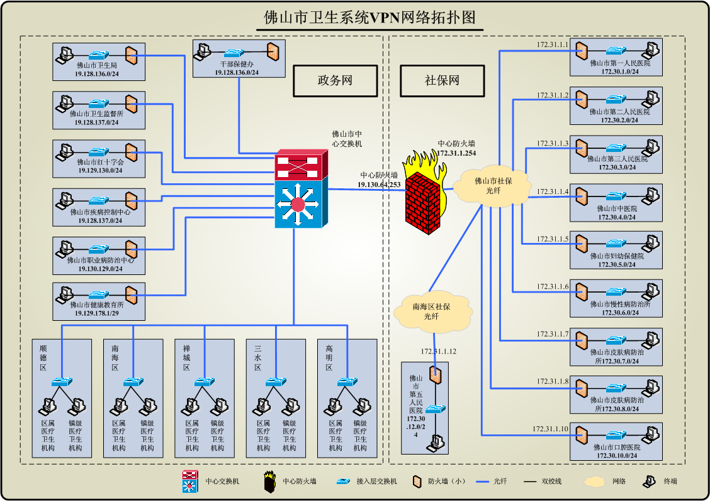
我市各区和各医疗卫生单位内部局域网已基本建立。其中，南海区各医疗卫生单位实现了全区医疗卫生单位的联网，实现医院文本电子病历的集中保存、公文文件上传下达、社区卫生信息系统的整合、区域集中影像系统等。顺德区建立了以电信ADSL连接各有关医院的卫生网络，实现了区域内的网络连接。高明、禅城区利用光纤网络实现了区域内医疗机构的网络连接。

1.2.2主机系统
佛山市医疗卫生部门的主机系统基本都集中在HP，IBM、DELL、联想等品牌，安装的操作系统大都基于WINDOWS NT或WINDOWS 2000，数据库平台基本上采用ORACLE 、MS SQL SERVER 、DB2和SYBASE。

1.2.3数据交换
佛山市各医疗卫生单位现使用的系统中，已建立大量的医疗卫生业务数据，除南海区实现了本区医疗机构数据集中收集管理外，其余均分散保管在各医院信息中心。这些分散的、不规范的数据是佛山医疗卫生行业最原始的数据，也将是构建佛山市市民健康信息管理系统的基础。
全市已建立覆盖市、区、镇三级的卫生监督信息系统。实现全市卫生监督的在线审批和信息综合、共享利用，并能实现向省报送卫生监督信息和实现垂直审批，与行政审批电子监察系统实现实时的数据报送。
筹备建立全市区域血液管理信息系统，建立集采血、献血、检验、供血、用血、管理等信息采集、处理、分析和血液标准化、科学化管理为一体的综合性的血液管理系统。实现血站到医院之间、血站与血站之间以及血站与有关职能部门的联网，实现个人献血信息与医疗信息的交换。
各医院已部分建立医院信息系统。如医院管理信息系统、临床检验信息系统、医学影像信息系统等应用。
佛山市南海区开发使用新的社区卫生管理系统，配合社区卫生工作的开展。实现社区卫生服务机构的诊疗、财务、药品等管理信息化、网络化。顺德区桂洲、伦教等医院在开展信息化建设的同时，把社区卫生服务信息管理系统也纳入进行同步建设，使社区信和医院实现信息共享。

1.3建设目标
1.3.1总体目标
以《医改》“建立实用共享的医药卫生信息系统”为指导，规范建设标准，满足业务需求，强化监督管理，建立完整的市民健康档案和绩效评估系统，有效支撑《医改》和医疗卫生业务的纵横整合 ，逐步构建起一个以人的健康信息为主线的覆盖全市医疗卫生机构的比较完善的卫生信息化区域，不断推进医疗卫生信息化建设向更深、更广、更高的方向发展，朝着建设“数字卫生、健康市民”的目标迈进。力争成为卫生行业区域先进，省级样板。
1.3.2具体目标
按照新的《医改》要求，结合行业实际，构建市、区（南海区、顺德区）两级卫生信息数据中心和信息管理平台，完成卫生业务和管理数据的采集，实现卫生信息资源的共享和利用。
全面、准确、及时地向社会公开卫生服务信息，在充分利用现有信息系统，提供数据的基础上，规范整合区域医疗卫生信息系统，实现相关数据和报表的计算机传输管理，完成医疗卫生单位之间的业务指标查询和绩效评估。
开发应用全市医疗卫生服务“健康卡通”、“绩效卡”工程、市民健康信息管理、部分医学信息共享和利用（如检验检查结果的互认互通、电子病历、处方的共享等），实现医疗卫生机构之间的协同医疗和资源共享，为市民提供优质的健康信息服务，为医疗卫生机构提高管理效率，为行政主管部门提供监管服务，为推进医疗卫生体制改革提供技术支撑。
1.3.3、建立佛山市卫生数据中心，实现全市市民健康信息管理和卫生信息资源的共享和有效利用
建立统一的卫生数据中心，完成区域卫生信息资源数据的集中存储与管理。通过数据交换平台实现各系统间数据的实现与共享，提高数据的可用度，保证数据的及时性和一致性。完成现有系统到数据中心的数据交换，消除医疗卫生机构和各业务系统之间的数据孤岛。对日后新建的业务系统或新增的数据源，提供数据抽取、数据关联与数据挂接工具，并实现卫生信息平台与其他外部信息平台的数据交换与共享。建立卫生信息资源和标准管理，实现佛山区域卫生信息化建设的标准化、规范化。
按照卫生部区域健康档案相关标准，在区域卫生信息资源规划的成果指导下、提出我市标准化的健康档案模型和数据库设计，建立起以人群健康信息管理为基础的市民健康档案，实现市、区医疗卫生机构通用的“健康卡通”，试点医疗卫生机构的检验、检查结果的互认互通，电子病历、电子处方等医疗卫生信息资源的共享，以及本市区域内的协同医疗。
1.3.4、建立公众健康服务平台，实现数字健康管理
建立面向市民的公众健康服务平台，实现卫生健康信息发布及相关增值应用。根据数据中心采集的相关信息，医疗卫生的改革和发展情况，结合社会公众关心的健康信息需求，发布平台能将数据中心的数据进行处理，动态地发布在卫生信息发布网站上，在一定的安全机制保障下，供市民和社会使用。
1.3.5、建立卫生业务管理平台，实现各级行政主管部门对卫生业务的实时监管。
建立面向各级卫生行政主管部门和政府其他监管部门的卫生业务管理平台，实现卫生管理信息的收集、整理、共享和有效利用，满足突发公共卫生事件应急调度和指挥需要，满足社会保险（商业医疗保险）等政策制定的需要，并不断满足各级行政主管部门相关管理、监控要求。

1.4指导原则
本项目是佛山市卫生信息化建设最具基础性的系统工程，必须在佛山市卫生局坚强领导下，在各参与、建设和实施单位的支持、配合下，统一规划、统一管理、有序开展。
遵循以下原则：
1.4.1服务市民
项目建设要满足市民对于健康信息管理的需要。通过数据采集、共享和有效利用，实现区域内信息资源的整合，以服务于群众和社会。项目建设坚持以人为本，以“医改”为导向，以应用促开发，结合市民日益增长的医疗卫生保健服务需求，重视解决实际问题，增强卫生信息服务能力。采用先进的网络和信息技术，简化群众办事流程，优化业务流程，降低服务成本，提高行政效能和医疗卫生服务效率。
1.4.2统一标准
在市民健康信息管理系统建设中，必须“统一规范、统一代码、统一接口”。加强指导、组织和协调，规范卫生信息化建设的基本功能、业务流程、数据模型和数据编码等信息标准，逐步满足服务社会、服务市民、服务管理和佛山市卫生信息化建设的自身需要。
1.4.3性能稳定
市民健康信息管理系统应具有较强的数据处理能力，满足全市医疗卫生单位7*24小时服务市民的要求，保证全市医疗卫生单位数据交换和资源共享的需要。
1.4.4保证安全
系统运行的安全性和稳定性是市民健康信息管理系统建设的重要保障。在系统设计和建设中要符合国家有关信息安全方面的法律、法规及技术要求，强化信息安全管理，制定和完善相关的应急处理预案，保证系统稳定运行。
1.4.5经济实效
项目建设必须坚持经济实效的原则，注重投入产出效益，不盲目追赶技术超前，防止大起大落，以合理的投入，产出适宜的效果。
1.4.6具扩展性、兼容性
项目的设计和实施应具有灵活的扩展能力，充分考虑国家医疗卫生制度改革和市民服务需求变化对卫生信息系统带来的业务流程变动和模式调整。
市民健康信息管理系统能提供灵活的与其他政务和民生应用系统(如公安、计生、民政、社保等)数据交换和共享的接口。在保证原有政务和民生应用系统正常使用的情况下，提供各系统之间的数据交换。

1.5建设项目
佛山区域卫生信息平台和市民健康信息管理系统的建立，以及信息资源的开发、利用采用统一的技术标准和规范。建立一个中心（佛山区域卫生数据中心）、两个平台（对医疗卫生系统内部开放的区域卫生信息管理平台和对社会公众开放的市民健康服务平台）和有关子系统。如下表所示：
项目类别 | 项目类别 | 项目名称
区域卫生数据中心 | 数据库平台 | 平台数据库规划、设计、部署，主要有市民健康信息库（含市民个人的健康信息、保健信息、结构化诊疗信息, 医学影像、检验检查信息等）、健康卡库（居民健康主索引）、“绩效卡”库（医疗卫生工作人员主索引）代码库等的设计和部署，卫生信息资源库
区域卫生数据中心 | 数据交换平台 | 数据交换平台规划、设计、实施，平台数据库信息收集和发布的交换标准的设计和制定，信息采集和发布标准化接口的设计和实施
区域卫生数据中心 | 数据采集  发布管理 | 基础数据的采集管理：包括注册信息、监控信息、安全信息等
区域卫生数据中心 | 数据采集  发布管理 | 业务数据的采集管理
区域卫生数据中心 | 数据采集  发布管理 | 管理数据的采集管理
区域卫生数据中心 | 数据采集  发布管理 | 现有系统数据采集接口
区域卫生数据中心 | 数据采集  发布管理 | 数据的采集、发布的标准化交换接口、标准化控件的设计
区域卫生数据中心 | “健康卡”、“绩效卡”管理 | “健康卡”（居民健康主索引），“绩效卡”库（医疗卫生工作人员主索引）包括卡的发放、注销、挂起、附加等的管理和标准化控件的设计
区域卫生数据中心 | 市民健康信息管理 | 区域市民健康信息管理系统，以居民唯一主索引，记录市民不同时期的个人健康、保健信息、诊疗信息等
区域卫生数据中心 | 卫生信息标准管理 | 建立全市统一标准数据元库、标准卫生数据字典库（包括代码的新增、审批、发布、修改的管理）、数据元管理工具、元数据管理工具，信息资源管理系统（包括表单定义器）
区域卫生数据中心 | 卫生信息资源库管理 | 医疗业务信息、健康档案信息的管理。其中医疗部分（包括医嘱、病历、检验、影像、体检等）、公卫部分（包括专病监测、疾病防控、妇幼、卫监、血站、计免、随访、健教、等），专项管理。
卫生信息管理平台 | 卫生业务监管平台 | 卫生管理信息发布及相关增值应用，满足各级行政主管部门的相关管理、监控要求为目的。（包括实时监控、绩效评估考核、医疗、护理、科教、保健、财务、人事、设备、物资、新农合、决策支持等）。
卫生信息管理平台 | 卫生信息业务平台 | 各医疗机构实现健康信息共享及其他相关的院际共享信息。（实现区域内的协同医疗，如双向转诊、远程会诊、检验检查结果互认互通、电子病历以及公卫信息共享等。）
公众健康服务平台 | 公众服务平台 | 卫生信息公示与发布系统、网上挂号、申请卫生行政审批业务办理、检验检查、诊疗结果等。

1.5.1 佛山区域卫生数据中心
佛山区域卫生数据中心承担全市所有卫生数据的采集、存储、共享和管理等工作，应以《佛山市区域卫生信息资源规划》和国家的有关数据标准为基础。
1）建立统一的数据中心，完成区域卫生信息资源数据的存储，集中管理，数据交换。
2）数据结构应以居民健康档案为核心，生命周期为主线，按照属地化管理为原则进行设计。对建立区域居民健康档案唯一性索引提出切实可行性的实施方案。
3）能实现区域电子病历等医疗卫生信息的集中存贮、共享与管理。
4）能实现区域内卫生信息标准化管理，包括规范标准及数据元的管理。
5）建立必要的数据审核与安全机制，保证数据库的完整性、实时性、一致性。
6）区域数据中心灾备系统，包括数据的备份以及后备数据中心。
1.5.2 佛山区域卫生信息管理平台和佛山公众健康服务平台
建立区域卫生信息管理平台面向辖内各医疗卫生机构实现健康信息共享、卫生行政决策信息共享及其他相关的院际共享信息，满足突发公共卫生事件应急的调度与指挥需要，以及满足各级行政主管部门的相关管理、监控要求为目的。市民健康服务平台面向市民实现卫生健康信息管理、发布及相关增值应用。
区域卫生信息平台按市（市级中心，含禅城区、三水区、高明区平台功能）区（南海、顺德两个区级平台）两级建设，本次项目包含市区两级平台建设的方案和市级平台建设的具体实施。内容包括软件平台、数据交换平台、标准体系建立，在平台的基础上实现数据中心的全市医疗卫生服务“健康卡”、“绩效卡”工程、市民健康档案管理、检验检查结果互认互通、电子病历、处方共享、查询和统计、公众查询、外部接口、后台数据管理、信息安全等功能。

1.6建设依据
1、《国家卫生信息基础框架》
2、《全国卫生信息化发展规划纲要》（2006-2010年）
3、、《医院信息系统基本功能规范》（2002年）
4、《中医医院信息化建设基本规范（试行）》
5、《广东省卫生信息化发展规划》（2006-2010年）
6、《佛山市电子政务“十一五”规划》
7、《佛山市卫生信息化发展规划》 （2006-2010年）
8、《佛山市区域卫生信息资源规划成果》
9、《佛山市区域卫生信息平台建设方案》

第二章 技术要求和设计原则

2.1技术要求
采取当前先进的三层架构体系技术来实现。按照三层体系结构的要求和系统建设的目标，由用户层、业务逻辑和数据层构成三层系统模型。
2.1.1 软件平台
要求基于SOA 架构实现服务，基于SOA 架构而构建，并具备易部署、易管理和易使用的特点，各系统通过发布和获取服务来对外提供和获取信息。
2.1.2 系统平台
（1）操作系统：数据库层为基于Unix或Linux操作系统；
（2）数据库平台：支持主流大型数据库
- 支持主流的操作系统，包括Unix系统（如AIX、Solaris、HP Unix）、Windows和Linux操作系统，支持TCP/IP、SPX/IPX、X.25、SNA、NetBIOS、Named Pipe等主流网络协议；
- 支持数据并行处理技术；
- 含高可靠性双机集群，支持负载均衡;
- 含中间件（如果应用系统需要）；
- 支持对称多处理器（SMP）结构，多机共享存储设备的集群结构（Cluster）；
- 支持基于行业标准的数据库存储加密、传输加密及完整性校验；
- 支持超大规模的数据库设计和存储，具有处理TB级大容量数据的能力；
- 支持7x24小时的实际运行环境
（3）前端开发工具：采用面向对象的编程语言
2.1.3 数据交换平台
负责将各个应用系统数据库中数据按照制定的统一的数据标准，转换、传输到指定的综合数据库中，为各个应用系统提供统一的数据获取源。当需要时，可下载中心数据。各应用系统能以简便的方式接入数据交换平台，进行数据的发送、接收、存储、加载，进而简化未来的应用系统开发工作量与开发难度。
2.1.4 保证数据的稳定、可靠传输
做到数据“传且只传一次”、“到且仅到一次” 即“不重复、不漏包”，实现高效、稳定、完整传输。
2.1.5 支持多种传输模式
支持一对一、一对多与多对一的数据传输模式、数据的群发功能以及文本、字节流、文件及流媒体等多种格式的数据传输。能定时向传输变更数据，也可临时指定任意数据的传输。
2.1.6 数据安全性
能对进行传输的数据进行加密、解密、以保证数据安全；数据交换服务器提供两种安全机制：
（1）标准的SSL协议进行数据的加密传输；
（2）在消息路由节点允许执行外部脚本进行数据加密、解密，以保证数据安全。
2.1.7 智能接口
对新增业务系统，只需将新增业务系统的数据结构表填入数据交换平台即可，简化操作界面，各类应用系统无需重新建库。
2.1.8 系统智能监测
支持系统的智能监测管理。如：事件管理。事件提供对关心的异常和系统状态的处理。如消息事件、连接事件、应用事件等。事件产生事件消息，通过分析事件消息的内容，可得到诸如消息的开始发送时间、发送完毕时间、建立连接的时间等。当系统出现异常时，能通过事件功能及时提供报警信息。
2.1.9 可视化自定义业务流程（提供实用的流程控制引擎）

接入系统通过流程定义工具来可视化的配置整个处理过程，定义后的流程通过流程管理模块来配置其运行方式，例如自动、定时、手工或业务触发式运行等，流程中的各环节均可调用本地系统或其他系统提供的各种服务，每个环节均允许人工进行干预，流程每次的运行过程均可通过流程监控模块可视化地进行监控和管理。
2.1.10 完整日志
对数据传输、加载、查询及增、删、改的情况进行记录。对于交换中心，能知道本系统内所有经过交换的数据的基本信息；对于某一数据而言，能对数据的传输、访问路径进行跟踪，以检查此数据交换的历史痕迹。
2.1.11 负载均衡能力
针对多节点、大批量数据交换的中心交换系统，能通过集群来分流数据，以保证负载均衡，保证系统性能的稳定与安全可靠。
2.1.12 中心数据库数据的一致性
多个应用系统数据库操作时应保持数据的一致性。
2.1.13 支持主流开发工具实现二次开发
根据业务应用的需要，支持相应数据应用的接口开发，可为其他应用和管理系统提供数据或数据获取功能。

2.2 设计原则
在设计卫生数据中心和市民健康信息管理系统时，要遵循以下设计原则：
- 系统开放性与扩充性原则
选择具有良好的互联性、互通性及互操作性的设备和软件产品，应用软件应与其他产品的配合、保持一致性；数据库的选择，要求能与异种数据库实现无缝连接；网络设计要考虑其兼容性、互操作性和可扩展性，以保证向将来新技术的平滑过度，保护前期的投入。
- 系统经济性与实用性原则
系统设计应能体现经济性及实用性。不盲目追求最新设备，避免“大马拉小车”的现象；设计必须适当、实用，保证能满足现有的需求，不买多余设备。
- 系统先进性和成熟性原则
佛山区域卫生信息平台和市民健康信息系统的建立需要花费大量的人力、物力、财力，要求中标商提供的设计方案在技术上是较为先进的、可行的、成熟的，并有成熟的案例和符合国际标准的设备和技术，以保证系统的互操作性、兼容性、可维护性、可扩展性，并对前期投资有较好的保护。
- 系统可靠性和安全性原则
佛山区域卫生信息平台和市民健康信息系统涉及多部门、多机构及市民的生命健康，因而项目要求中标商提供的设计方案具有较高的安全性，可为用户提供可靠性、保密性和数据一致性。包括网络、应用系统及数据等的安全性。网络设备和操作系统软件的选择应根据实际应用的需要，符合必须的安全级别。系统应具有较强的容错和故障恢复能力及严格的分级权限管理，以防止非法用户越权使用系统资源。设计应提供具体可行的安全运营管理方案，如相关的管理办法，防范措施等，避免系统遭受人为的破坏。
可靠性是指系统设计时，应考虑系统是否能适应不间断地运行，数据的备份、存储、故障后恢复及应急等措施。

- 一致性和复用性
卫生数据中心是佛山市卫生信息化建设的重点，应充分考虑与佛山市信息中心的要求保持一致，要最大限度利用已有的资源（包括系统、网络和数据资源的利用），以减少重复投资，提高投资收益率。
- 整体性和标准性
为确保卫生数据中心的完整性和对全市的普适性，须在全面了解需求的前提下，进行整体规划。强调“统一规范、统一代码、统一接口”。加强指导，组织协调，规范卫生各领域信息化建设的基本功能、业务流程、数据模型和数据编码等标准，以满足信息化建设的需要。
- 灵活性和扩展性
卫生行业的业务处于不断变革之中，市民的服务需求也在不断增加，为确保卫生信息中心及市民健康信息系统在以后相当长的时间内能发挥效用，须在规划和设计时，保证信息中心具有相当的灵活性和扩展性，以适应未来需求的变化。
- 安全性和可靠性
卫生信息平台和市民健康信息管理系统的开发和建立，涉及居民健康、隐私保护和生命安全，必须把信息与系统安全放在首位，保证系统运行的稳定性和可靠性。应具有全方位的数据安全防护措施，防止病毒、外部入侵和黑客攻击，保证卫生数据中涉及到个人隐私数据的绝对安全，需对数据进行严格的权限分级管理。
- 支持整体规划、分步实施
卫生数据中心和市民健康信息管理系统的建设和完善是一项长期的，不断发展的工作，需要在整体规划的基础上，分步实施，动态调整。

第三章 佛山市民健康信息系统功能要求

3.1基本功能要求
通过统一规划和制订数据交换与共享的标准规范，规划基础数据库的结构，建立数据采集与交换平台，实现各业务部门数据资源的互通互联，加快信息的流转速度，整合数据资源，提高整个医疗卫生行业业务处理的效率和质量，逐步满足服务社会、服务市民、服务管理和佛山市卫生信息化建设的自身需要。具体包括以下建设内容：
3.1.1 建立卫生信息标准
充分利用我市卫生信息资源规划的成果，收集和整理国家、行业及国际上(如HL7)的各种卫生信息代码标准，建立佛山市全市统一的卫生信息化标准体系，切实贯彻落实国家及现有的各项标准；积极开发和研制行业标准，必要时建立市级的地方性卫生信息代码标准作为补充，并在区域内各医疗卫生信息系统中推广实施，最终实现全市所有卫生信息的标准化。具体如下：
1、数据分类与编码规范。对全市医疗卫生数据的交换与共享进行统一的规划，建立交换与共享数据标准和相应的标准维护和实施机制（包括代码的新增、审批、发布、修改），指导各部门使用和遵循标准，确保标准能满足和适应医疗卫生事业的发展。
2、数据采集与交换规范。数据接口作为业务系统与数据交换平台之间的“中介”，可以对数据交换和数据采集行为进行规范化，具体包括数据采集、格式转换、数据封装/解析和数据导入等功能。
3、数据标准管理
数据中心要对全市医疗卫生数据的采集、交换与共享进行统一的规划，建立数据采集、交换与共享的标准、维护和标准实施机制，指导各部门使用和遵循标准，确保标准能够满足和适应医疗卫生事业的发展。
4、业务流程与工作制度规范。
5、日常信息化工作管理规范。

3.1.2 建立专题数据库

1、建立居民主索引数据库
居民主索引是指在特定域范围内，用以标识该域内每个居民实例并保持其唯一性的编码。居民唯一标识是指用于临床和卫生保健等实际业务，并且能够辅助居民信息唯一性识别，在该域或跨域均可见的居民唯一编码。居民主索引服务是指为保持在多域或跨域中用以标识居民实例所涉及的所有域中居民实例的唯一性，所提供的一种跨域的系统服务。本规划中所提及的域是指相对独立的信息系统所涉及的范围，各个域之间存在着平级与包含的关系。域之间存在横向域与纵向域关系。一般横向域有医院信息系统与各公共卫生信息系统，不同的医疗卫生机构之间，医院与医疗保险之间等。纵向域有医疗卫生机构与区域，区域与国家之间等。

2、建立居民健康档案数据库
居民健康档案是以人的生命周期为主线的，记录个人从出生至死亡整个生命周期中的健康、保健、医疗信息的以人为本的数字化健康档案，居民健康档案跨越不同的机构和系统，在不同的信息提供者和使用者之间实现医疗和公共卫生信息的交换和共享，为提高病人的安全和医疗卫生服务质量、改善健康护理、促进病人康复和降低医疗卫生费用提供有效的手段。通过对居民健康信息的管理实现医疗卫生资源的纵向和横向整合，充分利用已有信息资源实现各医疗卫生机构之间的协作；居民健康信息管理是区域卫生信息化的关键；其整合主要包括如下几个部分:
个人健康档案,家庭健康档案,疾病健康档案等的整合
医嘱处方信息的整合与共享
医疗电子申请单与报告单的整合与共享(实现检验、检查报告的互通互认)
医疗文书信息的整合与共享
医学影像数据的整合与共享
体检结果信息的整合与共享
预防保健信息的整合与共享
各种专案管理信息的整合与共享
各种康复、随访、健教信息的整合与共享
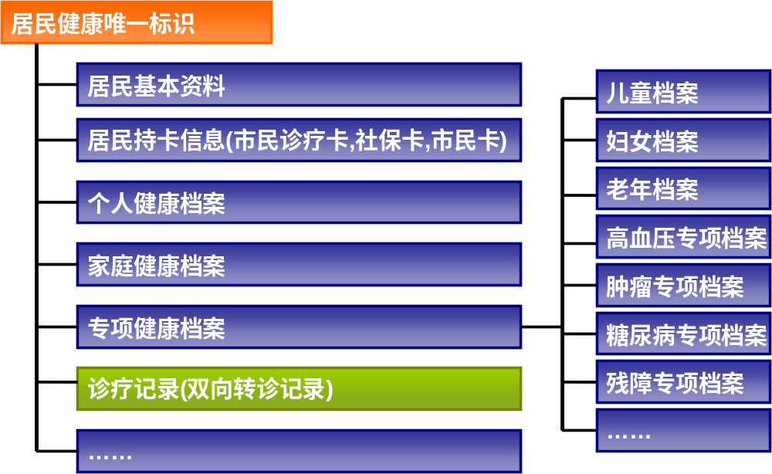
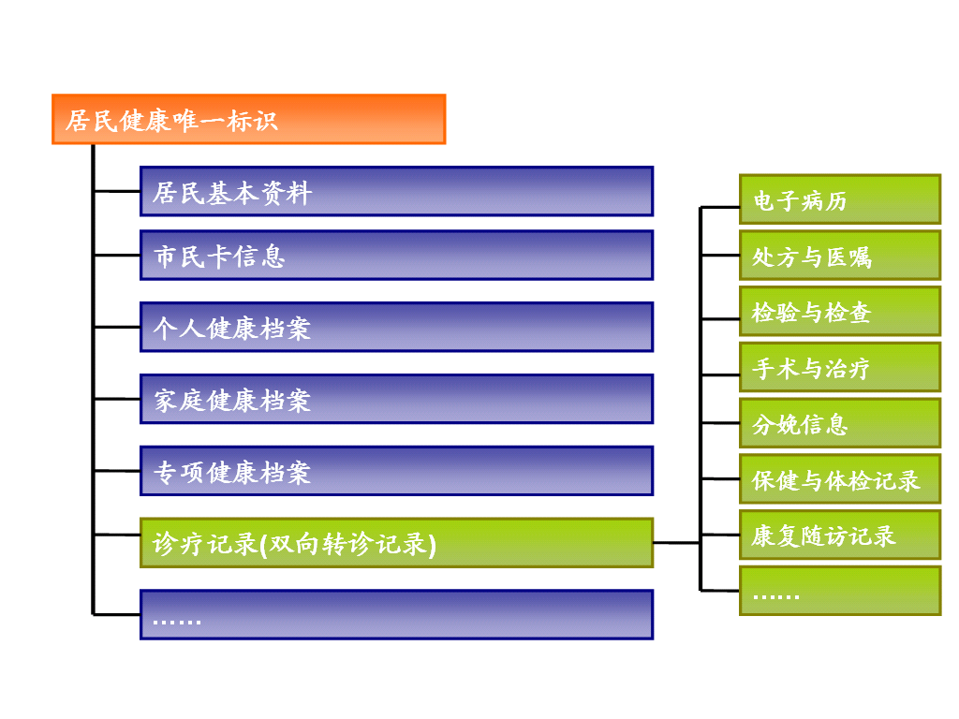
居民健康档案主题数据库构成

3、建立卫生资源业务数据库
这部分数据主要通过原卫生统计途径获得，包括区域的人口构成、面积等数据，区域内医疗机构的信息，在册医生、护士、医技人员、专家等相关信息，各种医疗设备、医疗设施，医学情报、数字图书馆等知识资源，以及配合电子地图系统的区域地理信息等。也可从全省统一的卫生统计软件、HIS系统、人事管理系统、设备管理等系统中获取；主要通过采集方式获得并共享给各系统使用，分为自动采集和手工采集两种，已经存在信息系统或很方便构建信息系统的相关资源数据可通过自动方式采集，对于无法通过自动方式获得的信息则通过手工录入方式维护到数据中心。相关的已存在的系统包括卫生部卫生统计系统，医疗机构注册管理系统，执业医生、护士注册管理系统，外部采购医学情报、数字图书馆（包括自编辑内容）、电子地图等。主要包括数据如下:
（1）卫生机构基本情况：包括基本信息、床位、职工构成、建筑物、设备、资产负债、年收入支出等；
（2）人力资源基本信息：个人基本信息、专业情况、执业情况、专业培训等；
（3）卫生机构设备信息：购置日期、价格、使用寿命、年检查治疗标本数（人次）等；
（4）卫生机构运营情况：专科特长、等级、分科床位数、医疗卫生服务情况等
（5）诊所、卫生所、医务室、社区卫生服务站的运营情况；
（6）佛山市范围以及省内各科重点专家基本信息和联系办法；
（7）各医院排班情况；
（8）各医院分科床位动态使用情况；
（9）各医院手术室使用情况
（10）血站和大医院各型血液库存情况；
（11）重要物资，药品、材料的库存情况；
（12）急救车辆调度信息

4、建立决策支持主题数据仓库
配合公共卫生、应急指挥以及决策分析的需要，以数据仓库的方式，根据不同的卫生主题组织相关的主题数据库。内容按各主题数据集的要求从各系统的表单型数据中清洗后获得。如：建立佛山市人口健康数据库，对本市人口三大健康指标（平均期望寿命、婴儿死亡率、孕产妇死亡率）进行监测分析，评价健康状况。

5、建立卫生管理业务数据库
业务数据库是基于数据中心构建的业务系统的需要，主要采取BS方式，为方便中心管理和数据交换共享，直接利用数据中心作为它的存储层，通过中心应用服务器部署它的中间应用层提供给用户使用。数据有结构的特点，一般应用于访问并发数量不是很高的系统。

6、建立医务人员绩效考核业务数据库

3.1.3 卫生信息资源管理:
保存在卫生信息中心的数据从逻辑上大致分为标准化代码、基础数据、本区卫生机构产生的数据、上级卫生机构产生的数据、卫生机构使用到的其它行业数据、卫生知识库六大类。具体的卫生信息资源管理需求如下：

1、数据上传管理
将各医疗卫生单位的数据信息传输交换到佛山市卫生数据中心的数据库，完成数据中心的数据集中与整合。对结构化数据支持Oracle，MS-SQL，Sybase，DB2等主流数据库；对非结构化数据可支持Word、Excel、Pdf、Powerpoint、Xml、txt等文件的传输采集；对其它数据上传进行存放及索取管理。

2、数据下载管理
按各医疗卫生单位的需求及相应的权限，将佛山市卫生数据中心的数据下载到各医疗卫生单位指定的地方进行存储，完成数据中心的数据下发。对结构化数据支持Oracle，MS-SQL，Sybase，DB2等主流数据库；对非结构化数据可支持Word、Excel、PDF、PowerPoint、XML、TXT等文件的传输采集；对其它数据下载要进行存放及索取管理。

3、数据服务管理
数据服务的管理是指对各单位应用系统对外发布的应用数据服务接口，通过数据共享平台统一管理以Web服务的形式进行发布，以便于其它用户使用。同时也便于控制管理服务的使用情况，提高系统的安全性，同一数据服务管理系统要求使用者必须首先通过数据安全中心的安全认证，才能获取和使用服务。

4、 日常数据资源管理
主要功能如下：
    - 接入点管理
包括各医疗卫生单位的基础资料及需共享的数据资源（业务系统）；
    - 权限管理
根据不同的部门、用户、角色、权限组等设置相应的权限；管理数据服务的账号。
    - 配置管理：
根据不同权限配置数据源和目标数据的数据交换内容（数据定义），调度策略，传输策略等。
    - 系统监控：
包括日志监控，传输监控，故障监控等。
    - 查询统计
提供相应的查询统计功能，实现对数据中心数据库以及中心资源共享目录的存储情况和传输的查询和统计操作。包括：中心数据库数据及中心共享目录的存储情况。
    - 数据字典
卫生信息数据管理平台系统应为中心数据库的所有数据表和字段提供数据字典功能,信息保存系统数据库的数据表字典表和字段字典表中。
    - 资源目录
卫生信息数据平台集中的结构化数据和文件，在数据结构上必须保证对资源目录的支持。以便系统数据可供数据展示等应用系统调用，系统提供资源目录结构支持，数据展示由其它应用系统实现。
    - 源数据设定
本功能主要实现对各部委、单位机构的数据源信息的增加、删除和修改。
    - 目标数据设定
本功能主要实现对各部委、单位机构的目标数据信息的增加、删除和修改。
    - 数据转换规则
数据共享平台涉及多软件集成，特别时结构化的数据需处理大量不同的数据格式转换，各个部门都已有或正在制定自己的数据交换标准，各业务系统间的数据格式非常复杂，且随着业务的变化，系统的升级，数据格式处理也将会更复杂。为便于实现数据从各部委、单位机构向数据中心的集中或者反向下载，必须设置数据转换规则。
    - 传输策略管理
传输策略管理主要负责传输策略的增加，删除和修改，并将其信息保存在传输策略信息表中，是数据共享平台数据交换的核心设置，所有的数据交换操作的发生都由事务配置表中的事务记录驱动，数据传输过程也由它的配置信息来管理定制。
    - 数据备份与恢复管理
用于维护和保障系统安全可靠地运行，具体包括数据备份与恢复和系统维护等功能。

3.1.4 卫生信息资源利用
1、市民健康信息管理和社会综合服务
市民健康信息管理和社会综合服务是数据中心的重要功能之一，当卫生数据中心获取到大量宝贵的信息资源后，可通过各种现代化手段来利用这些信息为社会提供服务，使这些信息产生巨大的增值效果。例如可利用短消息、自动语音应答等通讯技术，为民众提供个人及家庭健康信息管理、卫生知识咨询、卫生资源（如专家出诊情况）发布等增值服务。
2、辅助决策支持
卫生数据中心通过综合全市各医疗卫生机构所产生的数据，形成区域卫生信息，使各级决策人员能准确了解到整个区域卫生状况，便于更快更好地做出决策。

3.1.5 数据采集、交换与传输管理
数据交换是数据中心的基本功能之一，通过建立一个安全可靠、高效易用的数据交换平台，以集中控制数据交换规则的方式为需要数据交换的部门提供数据交换服务，包括数据传输、数据收发、数据加密/解密、数据压缩/解压和数据模板管理功能等。
数据交换定位在网络与应用的中间层。建立数据交换平台应提供完整的管理功能，例如：用户管理、消息管理、监控管理等。如：

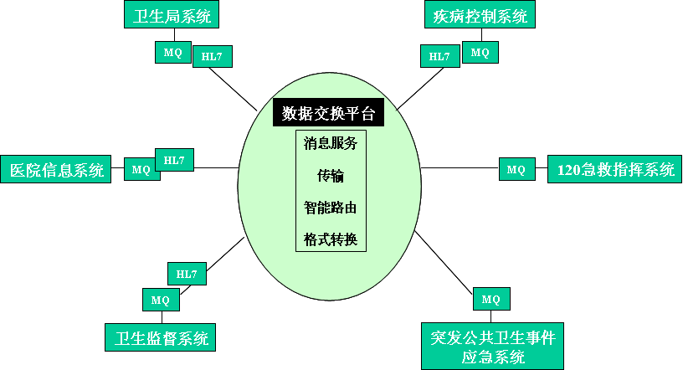
1、建立数据采集接口
数据接口的建立有助于消除各部门之间数据交换的随意性，并且数据接口作为业务系统的数据交换平台之间的“中间”，可对数据交换和数据采集行为进行规范化，具体包括数据采集、格式转换、数据封装/解析和数据导入等功能。
- 建立数据交换、共享接口、交换标准化控制件
数据交换须要提供多样化的接口，可以基于WebService、XML的数据交换、共享接口，为了规范数据的上传、下载、共享，须要同开发一系列基于不同开发平台的应用系统的标准化控制件，更好的实现应用系统与数据中心数据的上传、下载、共享。
3、建立与佛山市卫生系统外的其它应用系统接口
卫生数据中心除实现市民健康信息的管理及佛山区域内各医疗卫生机构之间的数据共享和交换外，还要与各单位相对口的上级主管部门（如市卫生局与省卫生厅、市疾控中心与省疾控中心、市卫生监督所与省卫生监督所）等进行数据共享和交换。此外，卫生数据中心还要与区域内其他的系统（如公安、计生、民政、社保等）或其他行业进行数据共享和交换，需与卫生系统外的其它应用系统接口做到无缝连接。以满足卫生机构与其他行业机构数据共享的需求。

3.1.6 数据共享管理
数据共享是数据中心的一项基本功能，通过从各部门采集与自然人、法人和经济统计有关的信息，建立共享数据库，统一为各部门提供共享数据服务，具体包括共享数据存储、共享数据访问代理、共享数据并发访问控制和共享数据校验等功能。
卫生信息中心是全市医疗卫生机构信息交换、共享和利用的枢纽，它负责综合、管理以及标准化各个卫生机构所产生的信息，并承担着服务社会、服务市民，为政府决策提供卫生相关信息以及与其它行业进行数据交换和共享的重任，是市民健康信息管理系统的基础，其功能架构主要分成以下三个部分，如下图所示。
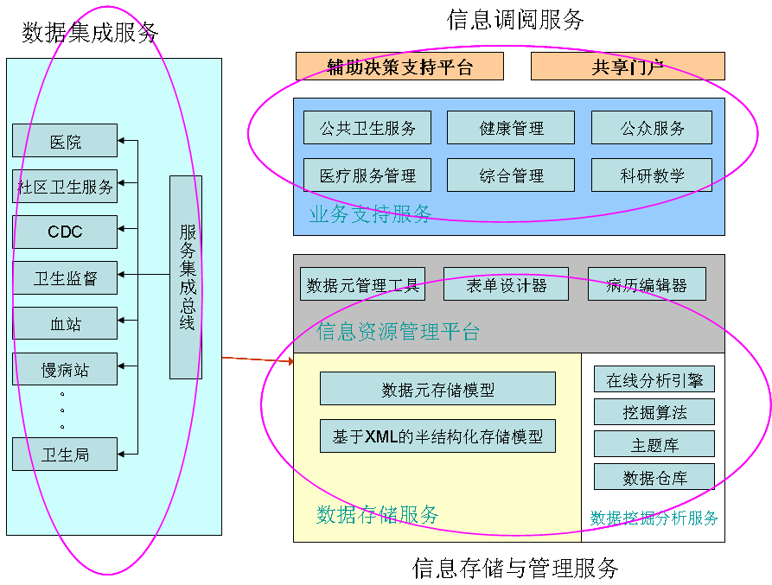
1、数据集成服务部分，（简称数据采集平台）提供对佛山市所有医疗卫生机构以及下属医疗卫生单位的信息集成，为上层应用平台的建设提供一个标准的、统一的数据视图和业务服务操作界面。主要由集成服务总线予以实现。
2、信息管理和存储服务部分，提供了对业务数据的集成存储、数据管理、服务提供和在线分析支持等核心服务内容。
3、信息发布调阅服务部分，提供对共享数据的个性化展现的门户服务，如市民健康服务、协同医疗、应急指挥、以及针对科研、教学、绩效考核和医院管理的专业化业务分析和统计管理门户服务。

3.1.7其他功能需求
1、 统一权限管理
数据库登录用户权限管理，所有用户（本系统的各级工作人员）均是数据库用户，并在数据库中可对此用户进行表权限授权。
要求能对用户进行全面的管理，包括用户组的增加、修改和删除；用户的增加、修改和删除；用户与用户组之间的对应；以及基于角色的权限管理、安全可靠的密码管理功能。
可设置不同用户的不同的权限，及其相应的不同的系统功能，浏览不同的信息。保证系统的安全性、可靠性和稳定性。
可通过密码管理设置密码的长度和复杂程度，对密码进行加密处理，以密文的形式保存密码，并限制密码尝试的次数。
2、传输点管理
对当前网络系统的节点进行管理，如当前网络系统有哪些节点及新增节点，其运行状态等。并具有非法节点加入的解决方案。
3、密钥管理
能支持数据交换过程中，数据发送和接收双方的密钥认证管理，保证数据的防抵赖、防否认和防篡改。能对密钥进行安全、周密、有效地管理，确保整个数据交换系统的安全。
4、日志审计
有完善的日志管理，通过对特定事件的定义和对各类系统检测数据阀值的设定，达到监控系统运行状态的目的。
5、系统配置
可对应用软件实行智能维护，提供应用程序版本自动更新、系统参数设置和其他个性化服务功能等。
6、作业管理组件
提供作业管理组件，支持以异步处理方式执行各类请求，调用者可通过发送消息启动作业。提供用于增加、检索和删除作业服务的作业管理器，负责记录将来执行作业所需信息，如作业类名、执行日期、时间和周期等的作业实体，作业执行者和作业定时器。
7、 消息传递组件
提供包括E-MAIL（电子邮件）和SMS（短消息）在内的消息传递服务，并对外提供同步和异步两类接口，能以异步方式发送消息。
8、 提醒组件
按照业务规则，系统能按设置提前若干天，生成待处理事项清单，当用户打开电脑时，系统逐行显示每项内容。用户打印该清单或当服务结束后，应将对应项目标记为“已完成”，下次使用电脑时，仅显示未完成的工作内容。除系统自动生成的待处理事项外，用户也可手工书写待处理事项。
9、 事件组件
系统构架支持通过基于事务（transaction）的处理模式，保证系统按业务逻辑正确执行，支持异步处理。如，医生工作站只关心如何保存处方，而处方的传递过程交给系统构架完成。

3.2区域卫生信息平台功能要求
以医疗卫生服务共享、资源共享、信息共享为目标，建立区域卫生信息平台，通过对区域内各医疗卫生机构信息资源的整合和利用，实现各医疗卫生机构间横向、纵向的信息的共享，建立起一个全市的居民健康信息管理系统，从而实现区域内医疗卫生资源的共享，包括医疗卫生服务“健康卡”、“绩效卡”和区域内的协同医疗、检验检查结果的互认互通、居民健康服务等，让信息真正地服务于民。

3.2.1建立居民健康主索引
1、主索引规则
维护主索引的规则，包括标识、编码规则的设置和维护、不同标识间逻辑关系的管理和维护、全市居民健康主索引管理的标识和各信息系统内相关信息所特有的标识之间的映射关系的设置和维护。
2、主索引的创建和维护
主索引信息的创建和维护权限可进行配置。主索引的创建也可通过功能（过程）调用来创建。如，当一个新病人就诊时，HIS系统可调用该功能(过程）创建新的病人标识。
3、主索引的识别和整合
识别和整合由全市居民健康主索引创建索引信息，并提供人工识别和整合功能。
4、主索引的查询与修改
可根据权限级别将相应的数据取出返回给申请人，申请人可在一定的时效内使用所取得的数据。如业务系统的需要，须更新全市居民健康主索引的某些信息时，可通过此调用进行数据更新；为保证医疗卫生机构业务的一致性，修改业务应提供相关设置，由医疗卫生机构相关人员根据需要选择，即时更新或批次更新。
5、全市居民健康主索引管理
作为市民健康信息管理系统的核心，每一个居民都可通过一个唯一的索引号和集中管理的健康主索引记录来识别。健康主索引记录集中了所有与该索引有关的信息，是卫生信息平台和市民健康信息管理系统建设的重要基础，为全市居民健康管理提供支撑条件。通过全市居民健康主索引可检索到所有来自不同的、独立的系统和机构关于该市民的信息，并对不同的、独立的系统和机构的病人标识和统计信息实现统一的维护管理，并把这些信息映射成统一的标识。
- 功能：
  - 实现市民的区域性唯一标识(ID)
  - 保证多各医疗卫生机构之间市民信息(patient profile)的一致性
  - 市民健康的隐私管理
  - 市民信息的访问控制
  - 数据质量管理
  - 市民360度视图
本功能模块需较高的安全性管理，因此对所有本模块的相关操作除在本模块内部处理之外，应提供完善的数据调用接口，所有的调用系统需进行日志记录。

3.2.2 佛山市民健康信息卡的建立与管理
实现个人身份证明与社会保险、医疗就诊卡、银行卡的互认互通。应以个人身份证号码作为健康档案、电子病历、社区卫生服务系统等数据共享的主索引和个人身份识别号码。
目前佛山各医疗卫生机构大都建立了相应的业务管理系统，但由于信息无法共享，各医疗卫生机构需对居民的基本信息进行重复的采集，既增添了不必要的工作，也造成了个人基本信息的不一致。同时，各部门机构为提高智能化管理水平，都有面向服务对象发卡的意愿，也导致了服务对象在不同机构接受服务时都要办理不同的卡和各类证件，既增加了服务成本，也为服务对象带来一些不便。因此，为适应医疗体制的改革发展和服务市民健康的需要，应充分利用现代信息技术，建设一个全市统一标准规范的健康信息卡应用系统，实现业务信息的互联共享，提高医疗卫生管理和服务水平和质量，真正做到便民利民。
要实现全市居民健康信息的集中存储和利用，实现人的整个生命周期健康信息的完整记录，满足其它专业应用系统数据共享的要求。必须首先建立医疗卫生服务“健康卡”平台，建立全市居民健康主索引管理，统一设计、统一规范、统一管理，支持形码方式、磁卡方式、IC卡方式等多种样式。每个市民一卡一号，市民在区域内所有医疗卫生机构享受医疗、预防、保健、咨询、购药等医疗卫生服务时能一卡通用。进而采集各专业应用系统（如：医院、社区、公共卫生、无偿献血等）的有关数据；通过区域健康档案，实现各专业应用系统的互联互通，实现居民健康信息在一定权限下共享和利用，为市民提供医疗健康服务。
佛山市健康信息卡为佛山区域卫生信息平台建设的重要组成部分，在建设时应以身份证和医疗保险卡为主体，辅助以全市统一的健康信息卡作为补充和过渡，应兼容二代身份证、市民卡、医保卡等。佛山市居民健康卡作为为公众提供医疗卫生服务工具，除实现区域内医疗卫生服务的一卡通行外，还能与上级主管部门及其他行业实现共享与交互。电子健康档案需具有区域唯一性（其唯一编号以下称健康号），存放在市卫生数据中心。最终实现以市民身份证为唯一的医疗卫生服务信息索引体系。
1、居民健康卡的应用
居民健康卡主要是记录医疗卫生服务对象的相关信息，可作为医疗卫生服务的电子凭证。主要应用在就医、保健，计划免疫，无偿献血、健康咨询等医疗卫生服务中，其主要功能是：识别持卡者在医疗卫生各项业务中的合法身份，并作为办理业务的电子凭证；替代手工完成信息录入，增强数据真实性和准确性，提高工作效率；在信息网络建设不完善的情况下，实现医疗卫生业务有关信息的收集和交换，完成信息识别；在网络完善后，完成必要的信息交换，减少网络传输量，并充分利用IC卡信息识别和和安全认证功能完成必要的信息交换，减少网络传输量，提高系统安全性；实现业务的电子化和社会化运行，增强管理部门的管理力度，增强业务的透明度，实现各项业务的信息共享和交换，并与其他政府部门间的相关信息进行交换。
2、居民健康信息卡管理系统的功能
包括：卡挂失、卡解挂失、补卡、换卡、卡注销、卡解锁、密码重置、修改密码、锁卡、黑名单管理等。
3、居民健康卡安全设计
包括：居民健康信息卡的数据安全、交易安全、管理安全等。
4、居民健康卡管理中心
居民健康信息涉及到医疗卫生领域内的大多数业务，尤其是居民健康档案的管理，各业务管理子系统将按业务规则仅处理各自的业务，因此要通过建立独立于业务管理部门的居民健康信息卡管理中心来实现对市民健康信息整个生命周期的管理。
居民健康信息卡管理中心是居民健康信息卡应用系统的核心和关键所在，应由卫生局集中管理，下属各医院调用统一管理的系统功能模块。从密钥管理、制发卡、管理持卡人基本资料、维护和交易管理等多个层面对居民健康信息卡应用系统进行管理和控制。居民健康信息卡管理中心主要包括密钥管理、卡资料管理、制卡发行、维护管理等主要功能，并且对与卡相关的法规、制度和标准规范进行管理。
5、居民健康信息保密管理
居民健康卡涉及到医疗卫生领域内的大多数的业务，通过市民健康信息卡在个业务使用或查询个人健康信息（电子病历等）时需基于授权模式使用

3.2.3市民健康信息的管理
系统建设应符合卫生部区域健康档案建设要求，区域居民健康信息管理系统设计应涵盖居民从出生到死亡整个生命周期的健康记录，包括基础信息以及医疗、预防、保健、康复、健教和计划生育技术服务等方面的健康档案信息，逐步实现“多档合一”，体现预防为主的方针，实现健康档案与临床信息的一体化。
区域居民健康信息管理系统是作为一个工作平台和有力工具，其主要建设目标是高效的使用居民健康档案资源，对人群进行全面的健康管理，提高医疗卫生管理和服务水平。其体系结构如下图所示：
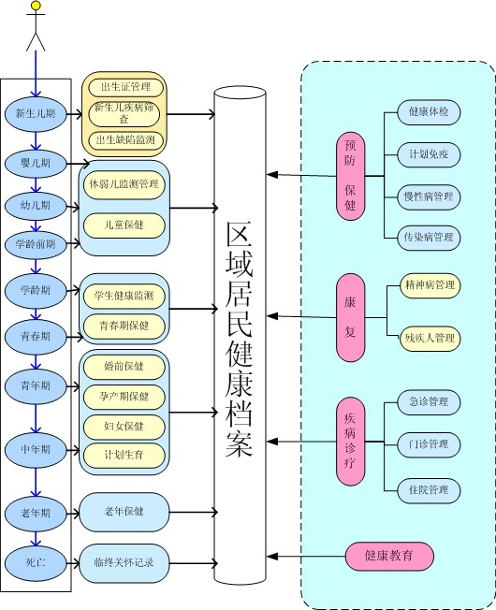
依据国内外先进的业务规范和要求，建立区域居民健康信息管理系统，将作为全市居民健康状况监控管理一种重要手段。提供丰富的自动化辅助输入，帮助准确、快捷地录入健康信息，检查各项输入数据的合理性，及时处理各类健康信息数据，优化工作程序，提高各卫生部门工作效率和服务水平，建立有效的健康档案数据库系统，为有效实施疾病干预和健康管理提供可靠依据。
健康档案数据的采集与存储、档案数据的利用是区域居民健康档案建设的基础。通过数据交换平台，将从其它专业应用系统采集的相关数据集中存储到数据中心，实现居民健康信息在一定权限下共享和利用。
健康档案的建档和修改流程大致可分为两类，一类为原来已有档案，在原档案的基础上进行更新；另一类是新病人（或居民），以前在佛山没建过健康档案，需重新建档。具体流程如下图，图中的就诊登记可以为门诊登记，住院登记，也可以是体检登记，图中诊疗医生主要是指医院医生，图中公共卫医生是指社区医生。

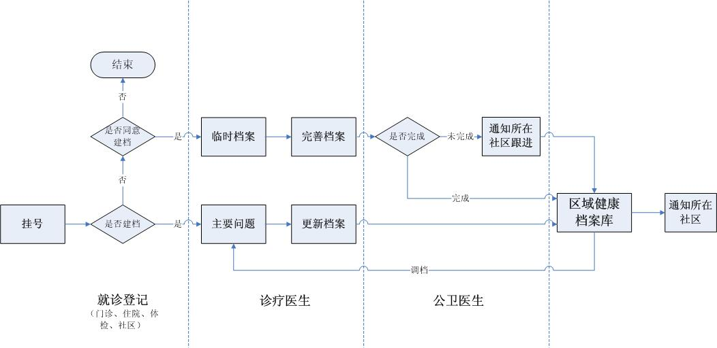
在对健康信息管理系统进行设计时，应充分考虑如下要求：
1、内容框架
市民健康信息管理系统的个人档案从逻辑上大致可分为：基础资料、临床诊疗数据（包含基本的临床数据、临床过程记录等）、预防保健、康复治疗、健康教育、公共卫生、家庭、社区等。个人健康档案应能整合来自以上不同机构、不同系统的各部分健康数据，形成持续、一致的健康档案。
2、数据处理
数据采集，提供数据录入、修订、转换、删除的途径，对数据的一致性、合法性进行校验。数据访问，支撑来自不同地点、系统的数据访问，并根据特定访问需求（决策支持、数据分析等）展示特定数据视图。自动处理，在满足语义互操作性的基础上实现信息自动处理。
3、数据交换
支持消息交换，能以消息的方式传入/传出数据，例如HL7 消息；支持的数据迁移/合并，不同医疗卫生信息系统间及健康信息管理系统可交换健康信息，也可将其它系统的健康记录合并到自身系统中。数据交换过程中需保证数据的完整性和一致性
4、安全控制
提供主流的安全、保密控制手段和规则。支持访问控制，能够授权、限制、修订、取消用户的访问权限；支持认证，提供安全的用户认证机制。档案在存储或传输、转换的过程中需保持其完整性。支持访问审计，有完整的访问审计日志，能在事后跟踪、审查用户操作。能对隐私进行控制，提供授权、屏蔽规则，对个人敏感数据，如姓名、地址等提供隐私保护。
5、互操作性（共享性）
健康信息管理系统的最大特性就是形成连续、一致的健康档案后提供给个人、医疗机构、社会组织、研究机构、政府机关共享使用，这需要健康信息管理系统与其它系统之间实现互操作性，互操作包含两个方面的含义：功能互操作性和语义互操作性。
6、标准居民健康信息管理参考模型
为保证信息的互操作性，应打破医疗卫生信息系统之间的界限，构建出一套独立的健康记录信息模型，此模型与具体的数据存储（数据库）无关，也与具体的实现技术无关。不同的系统都应兼容此信息模型，最大程度保证互操作性。需实现如下的功能：
- 采用时序多维空间模型和统一的居民健康档案存储框架，通过交换平台实现个人健康记录居民健康档案的建立和更新；
- 居民电子健康记录的人工识别与合并整合管理；
- 在数据中心实现对居民健康档案数据的统一存储与管理；
- 提供居民健康档案访问权限控制管理；
- 通过各种方式实现个人健康记录的管理，为各医疗卫生机构的提供共享服务和共享界面，并对共享机制进行管理；
- 通过交换平台按不同的权限类别提供居民健康档案的全部或部分内容的共享服务；
- 按不同的权限类别通过各种方式（网站，语音，短信，数字电视等）实现居民健康档案向市民的开放,使市民随时了解自身的健康状况与注意问题。

3.2.4 区域卫生业务查询和统计
实现区域内所有的卫生业务的综合查询、统计与实时业务监管。
信息的公示与发布是对数据中心数据进行利用的重要手段。通过对数据整理分析后公示和发布，可充分利用社会监督机制和竞争杠杆加强对卫生业务部门的激励和监督，增强政策、服务和价格的透明度，优化医疗卫生服务质量。同时运用数据中心丰富的数据资源，可开展信息增值服务，开拓医疗卫生及相关行业新的业务机会和服务模式。如下表所示：

信息种类 | 涵盖内容
医疗业务类 | 收支情况分析 | 收入支出综合分析  业务收入结构分析  业务支出结构分析  药品收支分析  手术治疗收支分析  大项检查收支分析
医疗业务类 | 人均效益状况分析 | 平均每职工门急诊人次  每门诊人次平均费用  平均每职工住院床日  每住院床日平均费用  平均每职工出院人次  每出院人次平均费用分析  人均业务收入、支出分析  人均财政补助分析  人员经费支出分析  出院者平均住院天数
医疗业务类 | 财务报表分析 | 资产负债表分析  利润表分析  现金流量表分析
医疗业务类 | 财务指标分析 | 资产负债率  流动比率  速动比例  净资产收益率  净资产保值增值率  流动资产周转次数
医疗业务类 | 业务情况分析 | 门急诊人次分析  出院人数分析  住院床日分析  职工人数分析  固定资产分析
医疗业务类 | 业务指标分析 | 每床日占用固定资产  每床日占用专用设备  病床使用率  病床周转次数  药品综合差价率  药品综合加成率  人均指标分析  人均净资产
医疗业务类 | 收入支出配比分析 | 百元业务收入消耗业务支出  百元医疗收入消耗医疗支出  百元医疗收入消耗卫生材料
医疗业务类 | 医疗统计分析 | 门诊疾病分类统计分析  住院疾病分类统计分析  住院病人疾病分类及疗效、疗程、费用分析  住院病人疾病分类年龄、性别、职业等属性情况分析  住院病人手术分类统计分析  部分病种住院医疗费用专项分析
疾病预防控制类 | 疾病管理 | 传染病或疾病监测统计分析  传染病暴发疫情统计分析  艾滋病统计分析  寄生虫病统计分析  地方病统计分析  流行病统计分析  慢非病统计分析  死因统计分析  消毒杀虫事件统计分析  消毒杀虫监测统计分析
疾病预防控制类 | 卫生管理 | 食品卫生监测统计分析  食物中毒事件统计分析  公共场所监测统计分析  公共场所突发卫生事件统计分析  工厂卫生监测统计分析  工厂突发卫生事件统计分析  学校突发卫生事件统计分析
疾病预防控制类 | 职业健康管理 | 某一时间段内职业病的统计分析  各个职业体检项目的职业体检结果情况（异常情况）分析  各行业职业体检情况报表的统计分析  利用直观的图例来显示各个行业的职业体检情况分析
疾病预防控制类 | 从业人员健康管理 | 某一时间段内从业人员体检信息的统计分析  各个体检项目的从业人员体检结果情况（异常情况）分析  各行业从业人员体检情况统计分析  各个行业的从业人员体检情况分析
疾病预防控制类 | 学生健康管理 | 各种分项情况统计分析（沙眼、视力、贫血、营养、  龋齿、蛔虫、死亡、退休学、传染病、常见病等）  各种不健康人员统计分析（龋齿、沙眼、视力低下、  新发病例）  体质状况统计分析
卫生监督类 |  | 单位档案资料统计分析  卫生监督执法业务的分析  黑名单分析  量化等级分析  危害因素分析  综合统计分析
预防保健类 |  | 社区居民结构分析  外来人口结构分析  计划免疫情况分析  儿童保健情况分析  传染病情况分析  慢性病情况分析  精神病情况分析  妇女保健情况分析  健康状态分析（如生命周期中的出生、死亡及健康情况）  市民三大健康指标监测分析
其它类 | 包括：医保结算数据、农保结算数据、医药采购信息、采供血信息、卫生资源信息、干部保健信息、绩效考核评价、管理决策等模型库。

3.2.5 卫生信息标准管理
1、 数据元管理工具
按照佛山区域卫生信息资源规划的成果要求，建立统一的卫生数据元管理系统，实现数据元的管理机制，包括新增数据元的申请、审批、发布、快速查找、帮助理解等功能，同时可辅助对数据元的编码、增加数据元的派生关系。应包括以下具体功能：
（1）标准数据元定义和维护
数据元的构成：数据元的组成结构如图所示：由对象类词术语、特性术语、表示术语等部分组成。要形成数据元，需要首先对这些术语进行录入。
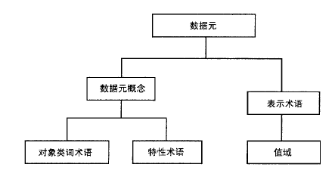
数据元的构建包括数据元概念的形成与表示术语的选择，需通过选择数据元术语条目构成一个数据元。
(2) 数据元标准化著录的步骤：
①数据元结构术语条目著录：著录的内容将成为数据元构建形成的备选术语条目；
②数据元的构建形成：通过选择结构术语条目形成一个完整数据元；
③数据元的属性著录：对已经形成的完整数据元进行数据元各属性的著录。
(3) 数据元结构术语条目著录
分对象类术语、特性术语以及表示术语条目著录。
(4) 数据元属性著录
对已经形成的数据元进行属性著录，属性包括基本属性和自定义属性。
(5)数据元查询浏览
支持多视角的数据元的查询浏览与管理，包括以下多个视角：
按实体类进行分类。
按功能域划分，依据SOA的思想，域－亚域－活动(干预措施）－表单-数据元
按面向系统开发的思路：系统--子系统--功能界面。
按数据追踪。
按生命周期（三维模型）。
(6)元数据字典管理
一个数据元的规范是由一组属性组成，这组属性构成了数据元的元数据，如数据元的“名称”是一个元数据。依据国家科学数据共享工程技术标准中数据元基本属性的定义，充分考虑实际的应用需求，总结得出有以下的元数据需进行字典维护。
- 元数据类型
- 数据类型
- 值域
- 分类方案
- 注册状态
- 所属数据集
- 引入数据集
- 引出数据集
2、 信息资源管理工具设计
健康档案内容复杂，不仅其内容具有多样性，结构也是各式各样，包括结构化文本、自由文本、图形、影像、语音等。且结构会随医疗卫生事业的发展而发生变化。为使卫生信息化中各类表单及健康档案内容能有效地建立起与卫生信息数据元对应关系，适应结构化与非结构化数据的共享需求，需要开发一个针对医疗卫生信息行业的全局管理配置信息的工具，要求基于数据元原理和XML技术进行构建和开发。可用作应用程序业务表单的设计工具，能通过读取数据库或文件的数据进行表单的动态生成。采用图形化可视化操作，所见即所得；通过拖拉即可完成表单设计。提供多种数据类型和标准表单控件和扩展表单控件，并实现常见的业务逻辑功能（新增、删除、修改、查看、查询、报表、打印、图表等），用户无需编程或修改代码，仅需在界面上操作即可设计完整表单；也能书写某些事件的代码以完成复杂的表单设计。可用于辅助软件开发人员进行应用系统的二次开发，也可供用户对表单进行维护修改。

3.3公众健康服务平台功能要求
在数据中心数据采集分析的基础上，对业务数据进行充分利用，通过卫生网站的形式,采用ASP或JSP技术，动态地公布各种卫生信息。以加强卫生政策的透明度，加强社会监督机制，开展健康业务服务及提供各种增值服务，实现网上办公等。该平台应具备的基本功能如下：
序号 | 功能 | 备注
1 | 医疗信息公示系统
2 | 健康教育栏目
3 | 政务公开
4 | 网上投诉
5 | 卫生局职能介绍
6 | 公告、通知发布系统
7 | 卫生新闻发布系统
8 | BBS系统 | 即网上接待室
9  10  11 | 市民基本个人信息管理  市民三大健康指标发布  电子图书馆

3.3.1公示与发布的内容
根据数据中心数据采集的情况及卫生政策的改革情况，结合社会公众关心的信息需求，可将数据中心处理后的数据动态地发布在相关的网站上。可发布信息主要有如下方面：
  - 卫生政策，法规，办事流程与指南等
  - 各医疗机构单病种的收费情况
  - 疾病疫情公告
  - 卫生监督执法信息公布
  - 权限范围内的个人诊疗资料
  - 健康咨询信息
  - 疾病预防信息

3.3.2卫生信息网增值服务
平台建成后，商业保险公司、银行等相关单位可借助该信息平台开展健康保险、信用卡支付等增值服务；医疗单位可开展网上挂号，网上会诊，网上特色健康咨询等服务；行政主管部门可推出网上办证，网上申请等业务。

第二部分：佛山区域电子病历信息系统需求

第一章 项目概况

1.1建设目标
总体目标：为积极适应“医改”要求和推进市民数字健康工程的落实，佛山区域医院信息系统建设方向，由过去以财务计费管理为核心实现以电子病历为核心的临床管理信息系统转变。区域电子病历系统建设坚持健康信息跟人走，跟人的生命周期走，不断满足医院发展的业务需求，实现区域诊疗信息的互通与共享、实现市民健康档案的建立与应用，实现医学数据的挖掘与开发。
具体目标：
- 信息互通共享：方便各类业务数据的采集、传递、存储和使用管理，促进和达到信息互通共享，使医护人员、决策者、管理者能及时准确地处理相关的业务，获取所需的信息，提高工作效率。
- 提高医疗质量：对区域医院的医疗质量进行标准化的过程管理，避免或减少医疗差错，提高医疗质量，保障医疗安全，促进临床医疗水平的提高，增加病人的满意度。
- 优化业务流程：对区域医院的业务流程进行优化和整合，使区域医院的业务流程规范化标准化，提高管理效率。
- 提升服务水平：缩短病人在院时间，缓解医院“三长一短”,全面提升医院管理水平, 增强医院市场竞争力,获取良好的社会和经济效益。
- 强化过程监控：实现临床诊疗方面的环节质量控制，有利于区域医院业务管理的有效监控，帮助管理者和决策者实动态了解医院运行状态，及时发现、解决医疗质量、管理和服务中的问题。
6、支持管理决策：通过对数据的挖掘和分析处理，有效管理信息资源，帮助管理者进行科学的管理决策，帮助医生进行基于循证的医疗决策和医疗计划的制定，并支持临床应用科研教学的开展等。

1.2建设内容
项目类型 | 序号 | 系统名称 | 备注
电子病历部分 | 1 | 结构化电子病历
电子病历部分 | 2 | 病历质控
电子病历部分 | 3 | 病案管理
电子病历部分 | 4 | 病历统计查询和分析
电子病历部分 | 5 | 院感、传染病管理
电子病历部分 | 6 | 院内会诊管理
电子病历部分 | 7 | 临床路径管理
接口部分 | 8 | PACS系统接口
接口部分 | 9 | LIS系统接口
接口部分 | 10 | HIS系统接口
接口部分 | 11 | 其他医技科室接口
接口部分 | 12 | 与省厅病案系统接口
接口部分 | 13 | 合理用药咨询接口
接口部分 | 14 | 佛山区域卫生平台接口
接口部分 | 15 | 各种外联设备接口
应急系统 | 16 | 门诊单机版
应急系统 | 17 | 住院应急系统

1.3建设意义
建设统一的佛山区域电子病历系统，有利于加强管理，优化流程，提高工作效率；有利于挖掘数据，拓展应用，提升服务水平；有利于整合资源，消除信息孤岛，减少重复投资。对规范整合我市医疗卫生信息资源, 降低管理成本、实现信息共享、加强业务监管、提高服务质量、保障健康水平、提供决策支持等有着极其重要的意义。主要体现在四个方面：
1、“桥梁”作用。建设全市区域电子病历系统，是加快实现《全国卫生信息化发展规划纲要》提出的“区域卫生信息化”建设目标的重要举措，是认真落实市委市政府打造“数字佛山”战略决策的具体行动，是佛山区域卫生信息化的基础工程之一，具有极其重要的“桥梁”作用。
2、“民心工程”。佛山区域电子病历系统建设是实现全市区域卫生信息资源共享的基础，是一项“民心工程”。有利于区域内各医疗机构间实现病人的远程会诊、双向转诊以及病历、检验、检查的互通互认，实现机构间的协同医疗，有效地缓解群众“看病难看病贵”的现状，提高整体医疗质量和服务水平。
3、科学决策。通过运用数据挖掘技术，对医疗卫生资源进行统一的采集、规范和整合，大大方便了数据统计分析，提高了工作效率和卫生统计数据的准确性、权威性。有利于医院加强管理、规范业务行为、提高医疗质量和服务效率，为政府政策的制定、决策的实施和加强行业监管等提供科学依据。
4、降低成本。保留在用的较完善的电子病历系统，对新建的电子病历系统实行全市统一，可使电子病历数据来源和标准相对统一，有效降低采购成本，提高佛山市区域卫生信息化的整体水平，提升卫生行政部门的社会监管能力和公共服务能力，推动和谐佛山健康发展。

第二章 技术设计

系统须遵循《国家卫生信息标准基础框架》和满足佛山区域卫生信息资源规划制定的全市统一的技术规范和相关数据共享要求。采用基于SOA的技术支撑平台架构，以便能随时适应未来的新的需求调整，实现各级卫生部门、各业务系统的信息服务共享及各种服务的快速整合与快速响应。技术支撑平台中必须考虑各类集成的技术实现“方式”，如：应用程序连接、工作流程管理、规则管理、用户管理、机构管理、信息集成、构建集成开发模型、终端用户界面集成等。

2．1技术要求

2.1．1技术规范
系统设计应符合国家及医疗卫生行业的相关信息化和数据标准或规范，如HL7 CDA、DICOM、IHE XDS、XML、ICD10、电子签名法、电子病历国家标准等，在大量数据环境下能保证系统的运行速度；有数据迁移功能和技术，能确保数据存储及共享的标准化。区域电子病历系统必须符合卫生部及广东省卫生行政部门颁布的临床病历书写及保存规范的要求，符合医院达标评审等级方面的规范要求；系统必须符合以下要求：
1、基于三层的应用体系结构
2、遵循MVC设计模式
3、大型数据库技术
4、成熟平台技术：ETL、EAI、XML交换技术
5、应用服务中间件技术
6、遵循HL7交换标准
7、标准安全认证平台；
8、支持标准CA认证平台

2.1.2标准引用、编写规则
在信息化过程中参照的信息标准化原则：
1、优先参照国家统一标准，凡已公布国家/行业标准的遵循国家/行业标准；无国家/行业标准的参考国际标准、外国国家标准；
2、如国家、国际没有相应标准，参考国内省市已经形成的标准、规范；
3、如国家、国际、省市都没有相应标准，则自建区域标准。我市卫生行业将成立标准建设委员会，负责区域自建信息字典的编制和维护，卫生信息标准的引用和参照。
4、定义标准应首先考虑比较成熟的方案，优先考虑目前区域信息系统中急用的和有数据交换需求的数据代码标准。

2.1.3遵循中国卫生信息标准最新研究成果
中国卫生信息基本分类框架
中国卫生信息基本构成框架
中国卫生信息标准需求分析与指导意见
中国卫生信息标准需求基础框架
中国医院信息系统功能规范
中国公共卫生信息分类与基本数据集
中国医院基本数据集标准
中国社区卫生信息系统功能规范
中国社区卫生信息基本数据集研究报告
中国社区卫生信息基本数据集
中国社区卫生信息代码集
国家卫生统计指标体系
卫生事件信息描述（meta-data）、信息表达、贮存、传输、数据流程、结构关系、隐私与安全性标准（分类）
《全国卫生信息化发展规划纲要》
《广东省卫生信息化建设指导意见》
《佛山市电子政务“十一五”发展规划》
《佛山市卫生信息化发展规划》

2.1.4参考、遵循国际标准的最新研究成果
1、ISO/TC215 WG1与CEN/TC251的信息框架模型研究
2、美国卫生信息框架研究
3、英国卫生信息模型与数据字典
4、加拿大、澳大利亚、新西兰卫生信息模型与健康指征
5、HL7信息模型（RIM）
6、DICOM-3
7、LOINC
8、SNOMED

2.1.5符合医疗卫生的业务特点要求
①稳定性：支持7×24小时以上连续运行，不能出现因错误导致系统重新启动或崩溃；
②安全性：应达到C2级或以上安全标准；投标人需提供全面的安全设计，包括全面的电子病历安全设计，同时系统还应采用多种手段防止各种形式与途径的数据非法破坏，如权限分级管理、系统操作日志、修改留痕管理、电子签名等。同时系统需在应用层面提供对数据的保护，确保数据的完整性、保密性、不可抵赖性。
③高效性：提供高性能大密度计算、存储、网络吞吐等能力；
④适应性：多方位的技术支持，支持选用各种应用软件，具备良好的第三方软件搭载及技术支持；
⑤可维护性和管理性：便于维护和管理。
⑥灵活性和可扩展性：系统应采用模块化的设计，系统设计应满足目前各种医院业务的实际需求，也能充分考虑将来业务种类增长的需求。便于医疗卫生业务的变化和扩展，提供丰富的开发环境，支持多种应用的开发，能够实现跨平台异构数据库间的数据转换和交换。
⑦开放性：为了便于与现有应用系统进行数据集成，系统设计应采用开放式、标准化的数据集成平台，采用主流的消息交互技术，如SOA，实现各系统间的数据交互。

2.1.6数据库要求
数据库管理系统应独立于硬件平台，支持多种系统平台（如：Linux、HPUX、SUN OS、OSF/1、VMS、WINDOWS、WINDOWS/NT、OS/2等），系统应有完善的安全系统和容错功能，数据安全级别应达到C2级或以上，数据安全保护措施完备：没有读锁，采取快照SNAP方式完全消除了分布读写冲突。自动检测死锁和冲突并解决。要易于开发和维护，具有数据和网络透明性，支持异种网络、异构数据库系统及异构分布式数据库访问；支持大型数据库，数据类型支持数字、字符、大至2GB的二进制数据，为数据库的面向对象存储提供数据支持；

2.1.7应用程序服务器要求
前台应用应基于Windows2000/XP平台，采用三层架构，中间层应用服务器可做集群，以实现负载均衡。应用程序服务器主要解决C/S模式中数据库服务器与客户程序的连接及B/S模式中数据库服务器和Web服务器的连接问题，应满足如下要求：
①方便与业界领先的数据库以及开发工具协同工作；
②支持Oracle、DB2、Cache等绝大多数主流开发平台；
③部署和管理应用，并确保伸缩性、可靠性和安全性。
中间件可由用户根据需要选用，如Weblogic、WebSphere或具有.NET框架的Microsoft IIS等

2.2基本要求
1、所提供的应用软件为较成熟的产品，须全面完整符合卫生部颁布的《医院信息系统基本功能规范》2002年版的要求；符合广东省卫生信息化的相关规范及广东省卫生行政部门病历书写的相关法规、规范要求；并保证能根据院方实际工作需要进行本地化修改和完善；
2、软件须有完善的应急机制及相应的系统支持，能保障医院诊疗业务的7*24小时无间断正常运作；
3、应满足综合医院及中医特色诊疗流程的需要，符合国家的相关管理规范，包括《中医病历书写规范》以及《中医、中西医结合病历书写基本规范》等要求。系统功能全面，各子系统可根据用户的要求灵活扩展。
4、所提供的应用软件平台应是以电子病历为核心，集临床诊疗、科研教学、知识支持、办公自动化于一体的数字化临床医疗平台，应有助于全面提高临床诊疗水平，并为科研教学服务。
5、熟悉卫生部相关标准及我市区域卫生信息资源规划，并具备将标准和成果在系统中完全及有效实现的能力。系统流程、数据存储格式都必须遵循佛山市区域卫生信息资源规划相关成果的要求。
6、所投产品必须是结构化的电子病历系统，即所有病历信息必须以XML形式存储在数据库中，不允许以文件形式存储；
7、提供有电子病历知识库、丰富的模板，提供简单易行的模板维护和生成工具，支持从word、txt文档编辑器导入导出，能实现医生、科室、医院三级知识库和模版库，病历书写支持文字、表格、图形、图像、视频等多种方式，可对文字、表格、图形、图像等进行再编辑。
8、系统有完善的权限管理和安全控制机制。系统须动态地根据时间和空间的变化，改变不同医生的授权；能提供临时授权机制，满足会诊和紧急事件处理需要。满足同一用户同一时刻具有多个角色的复杂权限解析；可设置多种操作权限，并可将权限分配给不同的角色和用户。有完善的共享与冲突解决方案：对特定病历整体来讲，应许可特定人员进行协同操作，但是对于具有内容书写排他性的病历特定部分需要排斥协同操作。而非简单的全病历排他性打开。并有严谨的操作日志和管理日志登记等。
9、系统设计应可支持医生使用移动查房台车进行无线查房模式，也可支持离线查房模式（查房数据下载与上传）。同样的，支持护士使用PDA进行无线查房模式及离线查房模式（查房数据下载与上传）。
10、针对医院的特色功能及流程要求：
软件支持医院所有中西医临床科室门急诊、住院的日常临床诊疗工作，功能符合国家的相关管理规范要求，包括《中医病历书写规范》、《中医、中西医结合病历书写基本规范》等要求,能满足用户实际工作需要，并能根据用户的需求作相应的的本地化修改；
软件满足中西医处方、中西医医嘱、中西医病历、中西药配药、中药煎药、中西医治疗的业务要求。

2.3 设计原则
基本原则：统筹规划、分步实施、保证安全、适度超前、标准统一、经济实效。
1、充分利用现有资源
在保证成效的前提下，最大限度利用和保护现有的硬件、软件、网络、信息和数据资源。
2、先进性与发展性
采用成熟的、先进的计算机和通信技术进行系统设计，既要保证当前系统运行的高可靠性，又要能适应未来技术发展的需要。
3、稳定性和规范性
承建方须拥有成熟的电子病历产品，有HIS产品者更佳，有3家以上三甲综合医院的电子病历开发与建设经验，应用系统至少正常运行一年以上且未出现重大的故障。须保证与我国现行的有关法律、法规、规章制度相一致，并能满足各级医疗机构和卫生行政部门对信息的要求，须上报的统计报表与现规定一致。
4、实用性和方便性
方案的制定和产品的选型在保证其先进与成熟的基础上，力求降低成本。软件必须符合医疗卫生机构的业务特点，使其管理模式更为科学化、信息化、规范化、标准化，尽可能让就诊的患者感到快捷与方便。
5、标准化与开放性
采用符合国际、国家标准的软件，遵循相关技术规范，系统具有灵活的互联能力。系统流程、数据存储格式须遵循佛山市区域卫生信息资源规划相关成果要求，能与区域卫生数据中心平台实现互联互通。采用开放式的系统软件平台、模块化的应用软件结构，确保系统可灵活地扩充其业务功能，并与其它业务系统进行无缝互连。能灵活进行参数化功能配置，提供表单、流程等的自定义功能与开发工具。
6、安全性与可靠性
提供严密的备份、恢复、应急方案及系统支持。选用高可靠的产品与技术，在系统出现异常时，具有应变能力和容错能力，确保系统安全可靠。对信息资源的使用要按不同的权限，分类别进行管理，能对系统的运行情况进行实时监控。应结合用户现状提供详细适用的数据安全解决方案。提供全面的网络级、应用级和数据级的安全解决方案，包括完整的安全管理措施及管理模式。
7、信息共享和数据完整性
电子病历数据库是以病人医疗数据为主体，并包括相关的各种经济、管理和物资等数据。数据库设计应便于快速查询和实现数据的集成与共享。对信息资源可考虑有条件、分层次共享，使信息既得到充分、有效的利用，又符合相关的保密要求。
8、灵活性与扩充性
所提供的软件应是符合国际发展潮流和标准的，系统可根据用户的具体工作流程定制、重组和改造，并为用户提供定制和改造的客户化工具。为适应将来的发展，系统应具有良好的可裁减性、可扩充性和可移植性；系统的安装卸载简单方便，可管理性、可维护性强；软件设计模块化、组件化，并提供配置模块和客户化工具。

第三章 区域电子病历信息系统功能要求

3.1基本功能要求：
系统的整体技术框架须全面考虑医院各信息子系统的建设规划和部署，以适应医院业务需求的长远发展。解决当前系统中各模块间耦合度高，系统难以理解和维护的问题，便于今后新系统的加入和业务的发展，信息的互通与整合须遵循国家的相关标准，并以数据元和术语库为基础进行数据交换，实现各系统间的松耦合，使系统更具扩充性、可重用性和整合力，保持系统的整体性，以保证医院信息系统的持续性发展和高效率运行。
区域电子病历系统包括了数据采集，数据集成与数据利用，挖掘与展现三个层面，应能与现有的各科室业务系统实现高度的信息互通和共享，应有助于实现各种医疗与管理业务的优化，病人主索引的处理机制应能与区域居民健康信息系统主索引保持一致性，能对相关数据进行分析与挖掘，可为医院患者、医护人员及管理者提供一个统一的方便快捷的信息支撑平台。
患者是整个业务系统的核心。要求每一个患者都可通过一个唯一的病人号和集中管理的病人主数据记录来识别。该唯一的病人主数据记录集中了所有与该识别号相关的信息。
医院将采用佛山市卫生局信息中心制定的PMI编码作为个人身份唯一标识，通过病人主索引可以检索到所有关于该患者的信息。病人基本资料要求与卫生局数据中心进行实时交换,并确保其区域内的唯一性。

3.2电子病历系统功能要求
3.2.1电子病历的设计：
a.用于住院、门诊医生、护理人员填写患者病历内容。
b.用于协助医务人员方便快速地处理在医疗活动过程中形成的文字、符号、图表、影像、语音等病历资料。
c.书写内容主要包括：门急诊病历、住院病历、首次病程记录、一般病程记录、手术记录、出院记录（或死亡记录）、会诊记录、病例讨论记录、病案首页、三测单、医嘱、治疗申请单、入院评估、观察项目记录表、危重患者护理记录单、医学影像资料、检查、检验申请单，检验、检查报告、各类知情同意书等的输入和打印；
d.书写形式：支持模版输入、表格式、自然语言、文本录入的病历编辑功能，并支持以上三种方式的混合使用，其中自然语言的录入方式支持图文编辑，在同一界面完成文字、表格和图形的编辑，能对图形图像作标注，能在病历的任意位置制作表格，同时实现类似Word的表格处理功能，如：合并、拆分、表格的大小，列宽可以任意调整，不限制表格内列的长度，不需要由专业IT人员去调整打印输出，病历的格式、版式、内容便于调整以满足医院需求变化。使用结构化、表格化的病历模板填写病历，只需要填写简单的几个字，其他大部分内容的填写可通过勾选完成；系统同时能将使用表格填写的病历内容自动转换成文本化语言；支持医嘱、检验、检查结果提取输入。
e.输入的便捷性：采用自主开发的类似Word的“所见即所得”编辑器。编辑与排版时看到的就是打印效果系统。需提供有医学语言的输入法工具，引导式录入，支持单选、多选、有无选择等多种辅助输入操作，可重进行选择操作。提供从国际疾病分类法(ICD-10)和中医诊断证候疾病库中查询诊断的方式，支持拼音码、五笔码、汉字等多种查询方式，提供自定义诊断的输入；同一病人各病历项的内容前后能够自动复制、剪切，减少重复录入功能；提供常用词、存取模板功能；表格病历点选能采用默认值、自动化选项处理等加快病历的完成速度。提供医疗文书书写过程中常用的特殊符号集如：℃，℉，‰，㎡，mol等，提供上、下标功能，支持动态插入症状、体征、关键词等功能，具备临床指南和辅助诊断提示功能：支持自定义的专家知识库，可以在书写病历过程中对输入的数据实时检查、及时提供各种提醒信息，包括医嘱提醒、病历书写提醒等，同时可自定义数据校验规则。
f.病历的保存：支持在保存病历资料的同时，把病历中的数据和病历样式同时保存。当病历被重新起用时，系统能以保存时的样式重现，使病历数据真实地反映出原貌；对新写的病历，则使用新的病历模板样式重现，保证医院的病案管理能及时准确地在系统中得到响应。
g. 病历批注及留痕：支持上级医生对下级医生工作的批注及修改。真实记录病历修改历史，支持无限级痕迹保存。系统登录、病历保存需输入密码，签名控制、修改的痕迹保留，保证病历的安全性。痕迹保留应与病历一体化存储，以保证病历数据与修改痕迹数据的一致性，避免由于数据库崩溃导致痕迹信息的丢失。所有的修改均保留痕迹，可实现留痕及整洁查看两种模式。
h.提供病历完成时限的消息提示，可对医生进行警示及辅助医疗质量管理；
i. 电子病历是基于xml的结构化电子病历，有“基本元素”“复合元素”“段落模板”“病历模板”四个结构化层次，结构化粒度到“字”“词”一级。能对xml中的结构化节点实现精确查询。病历编辑器中支持随时查看当前段落中结构化元素组成，并支持任意插入结构化元素。
面向区域的电子病历平台：支持把分散在各个信息系统中的病历数据提取出来，使用统一的标准，整合并转换为XML格式的电子病案进行归档。使用统一格式的电子病案实现区域内各医院电子病历共享。

3.2.2 知识库查询：
对医生要求提供广东省常见病诊疗规范及其他的相关诊疗规范进行在线的帮助，提供ICD10诊断库和中医诊断库方便医生快速查询。
医学知识库是支持病历书写与质量控制的医学基础知识数据库，系统要求已建立和积累了一定量的医学知识库，并能由用户自行添加和完善医学知识库。包括：
样式库：根据卫生部门的病历书写规范而设计的各专科各种病历的样式库。
模板库：各专科的各类疾病的病历模板库。
代码库：疾病编码采用标准的ICD10码、手术代码
术语库：各专科的医学知识术语库，需支持国际系统医学术语全集(SNOMED)
预警库：各种工作质量控制点与病历逻辑校验的知识库
3.2.3 检验检查结果查询：
同一界面中查阅到各医技科室产生的报告和结果，也包括护士工作站的护理记录、体温单。
危急值提醒功能：根据检验、检查科室的特殊结果和护理记录，需要实时提醒医生进行相应处理
3.2.4 病历权限管理及数据安全：
权限管理有角色，角色组，用户等多个权限分配方式，可对每个角色分配插件使用权。病历内容以xml形式加密后存储于数据库中，充分保障数据安全性。病历数据采用字符集算法加密，数据库中病历内容不直接可见，防止数据泄露。支持使用个人数字签名登录。
3.2.5 病历打印输出功能：
打印格式化内容可自由定制；提供灵活方便的病历打印、续打、套打、按页打印、分科打印、出院一次性打印等多种打印方式。支持整洁打印及带痕迹打印，所有打印必须有预览的功能；自定义病历模板打印或套打；系统有灵活的打印格式编排功能，可以根据医院的实际要求进行定制。
系统打印出来的病历每页具有唯一标识，避免伪造病历； 可采用流水号和流水号加密的方式进行。提供该标识的验证程序。
提供完整病历导出功能，导出内容包括首页、医嘱、病历、护理记录、检验结果、检察报告等完整病历内容。需要按照原病历格式完整导出到文件，例如PDF文件或XML文件格式。导出的文件可以用通用软件打开，或自打开。导出文件包含可由医院自设置。导出文件不能修改。病历文件的导出需要权限控制并有记录。
3.2.6 科研统计查询和分析功能
提供丰富的病历检索功能，应用各种检索条件，方便的查询和统计未归档病历和已归档病历，保证科研、教学、管理需要。要求基于结构化的查询，非全文检索查询。统计结果能导出为EXCEL文件，可用XML标准格式打包输出。能实现业务操作员、科室主任（护士长）、医院职能科室、院长、卫生局等多级查询与检索功能，各级人员只能查看权限范围内的信息。具体要有以下查询功能：
自由检索：用户可自定义检索策略，并可以进行模糊检索。
病历分析功能：按照临床要求自定义分析条件；流行病学调查功能。系统支持将数据直接导入SPSS、SAS等专业统计分析软件里，提供给医生进行统计分析。支持前瞻、后顾研究。
医疗服务质量分析：包含疾病及其临床诊疗分析，护理行为及其效果分析，医技诊疗分析，药剂运用及效果分析。
医疗环节质量管理：通过时限，时点要求提供医疗环节质量管理统计功能。
3.2.7 支持三级医生病历审核功能。
符合“三级医生查房制度”的管理要求，系统能根据医生的职称、聘任职务级别等，对上下级医生之间的审核签名进行控制；
3.2.8 病历符合综合医院和专科医院的特色需求：
应满足综合医院的需求，并能体现中医特色，符合临床诊疗规范及诊疗标准，将《中医病症分类及代码》内容整合到系统中。诊断录入要求有中西医两套诊断，中医诊断要有分疾病诊断和证候诊断。具体要求如下：
有符合医院特色的病历模板：系统可根据不同科室、不同医生的要求灵活定义模板，能预先定义多个表格病历模板和文本病历模板，涵盖各专科，满足临床的需要。
标准化的数据元素定义：系统应按国家、地方等各级卫生管理部门制定的中西医临床诊疗规范和标准，对系统中使用到的数据元素进行标准化定义。对具有中医特点的医疗名词术语，系统需提供有详细的内容供参考。
标准化的中西医诊断名称：系统需提供中医、西医两套诊断供医生诊断疾病时使用，中医诊断名称以中华人民共和国国家标准的《中医病症分类与代码》为标准。西医诊断名称是以ICD-9、ICD-10为标准，可按医院要求选择使用。
有专科特色的护理内容：由于中医治疗的特殊性，因而要求在护理方面满足西医要求的同时也能体现中医的特色，包括各种护理常规、护理计划、护理记录和动态观察表等。
3.2.9 电子病历系统的其它要求：
●支持智能化，通过和专家系统、专业知识库的连接，可提示医生的用药禁忌、病历书写质量控制，系统支持合理用药监控与用药指导，避免医疗错误，提高医疗质量；
●具备病历质控能力，实现病历书写时间自动预警、提醒功能；提供查错功能，自动警示常见的逻辑错误（例如：男性病人书写月经史时自动高亮警示，病人基本信息为婚姻状况和婚育史中的婚姻状况是否一致等），并指明错误位置便于医生修改。
●支持分级别、分病种的定制病历，保证各专科病历的特异性，提高病历质量。
●支持多媒体的病历形式；病历里面可内嵌声音、图片。
●打印的纸质病历格式须符合广东省卫生主管部门和医院的要求；
●当医院业务需要时，可以支持实现无线应用、手机短信功能；
●提供医生与医生，医生与护士之间互发消息的功能；
●设置公告信息栏，及时通知医生和护士需要注意的事项；
●具备查询新收病人一览表的功能，方便医生交班；
●要求多次转科的病人的医嘱和病程记录自动按转科的次数分页打印；
●死亡记录：填写病人的死亡资料（包括死亡记录、死亡讨论）。系统提供模板功能，方便填写。并能够打印存档。
●出院小结：填写病人的出院小结。绝大多数内容可以自动从系统种其它地方引入，系统提供模板功能，方便填写。并能够打印存档。
●病案首页：按照卫生部门要求，自动从其它地方带入首页组成项目内容，也可以逐项填写（或修改），并打印存档。
3.2.10手术麻醉病历
●术前访视：记录术前参考条件，选择麻醉方法，制定手术、麻醉方案，预见术中困难及防范措施，生成术前访视报告，可快速维护患者的病情治疗及护理措施。
●术前准备：记录术前准备情况。
●手术、麻醉过程记录：可实时录入手术及麻醉过程中的各类事件，包括：输液、输氧、拔管、置管、呼吸、用药、护理等；支持预定义的录入模板，自己可以维护。
●术后总结：对手术、麻醉过程及效果等进行总结，形成手术、麻醉总结单。
●术后随访：记录术后手术、麻醉随访情况。
3.2.11医技科室信息管理
医生站与医技科室实现电子申请单的无纸化传递流程；医技科室可查看和打印电子检查申请单；医生站可查看各种经过审核的电子检查报告单。
医技科室通过系统安排病人的检查预约，并将病人的检查预约时间等通过系统即时通知病区医生和护士；
医技科室接收到电子检查申请单后进行确认收费；并可直接在医技系统修改医生的医嘱项目或方法，并直接反馈给医生站，保证检查项目收费与医生医嘱的一致性。

3.3综合管理功能要求
3.3.1病历质控
根据所设置的质控管理和审查管理功能，对病历资料进行动态质控监测，实时给予提示，并可发出审批意见，以实现医疗和病历质量院级、科室、医生三级实时监控管理。提供各种监控统计、监控状态及监控体系的查询，可对病历质量进行评估，满足医院病历质量管理的要求，具体要求如下：
1、操作员验证：验证操作员身份（代号和密码），根据操作员权限，赋予不同的功能。
2、浏览全区病人基本信息：姓名、性别、年龄、住院病历号、病区、床号、主管医生、入院诊断等。
3、运行时病历实时监控
时限监控——用户查看病人当前有哪些需要书写的病历项，需要在什么时间内完成，哪些已经按时完成，哪些已超时完成，哪些还未完成。查看信息包括病人姓名、床号、主管医生、所属科室、病历项名称、时限说明、结束标志、开始时间、结束时间、剩余时间等。不同的病历类别要有不同的书写时限，要提供了病历超时未写提醒功能。
依赖控制——病历的书写具有前后顺序，有些病历必须在特定的病历完成后才能书写，例如：手术记录一般在手术同意书完成后才能书写，要求可以设置病历的书写依赖关系，在依赖病历还没有完成的情况下，系统要提示先写依赖项病历。
智能检查——要求病历过程中要进行智能检查，一旦发现明显错误就会醒目提示，指出出错位置。且智能检查仅作为辅助功能提供，检查出错误后仅提示而不限制医生的书写或保存。以减少“男性病人病历中出现子宫或分娩等，或前面书写病人已婚而后面的描述是未婚”，及常见的错别字、过时药物名称、医生盲目复制病历造成的“低级错误”。
遗漏项检查——用户查看当前病人有哪些需要书写的病历项已经完成，哪些未完成，完成的内容有无缺项漏项，内容描述是否有缺陷或错误；保存时通过遗漏项检查技术醒目提示必填项目，使医生完成所有必填项目的书写。
根据《广东省病历规范》的病历质控评分标准，对病历进行预评分，质控人员发现问题后可直接发送消息提醒书写病历的医生，质控人员可将需修改部分通过不同颜色的显示，提醒医生。
4．终末病历质控
用户可根据主管医生、病人诊断等各种方式抽查已归档病历进行质控；
根据《广东省病历规范》的评分要求，根据每个病人的状态(手术、死亡等)自动对某些缺项、漏项进行单项评分和单项否定和总评分；
对缺陷病历，可以通过消息提示医生进行纠正；
5、病历评分
6、查询统计
时限监控统计——统计一段时间内医生书写病历项的按时和超时次数。
内容监控统计——统计一段时间内医生书写病历项的完成数量及欠缺数量。
书写质量统计——统计一段时间内医生书写病历项的错误次数。
7、允许用户定义质量管理规则。包含但不限于文书完整、时限要求、频次要求等
3.3.2病案借阅管理
1．系统应提供在特殊情况下封存病历的功能（比如发生医疗纠纷时）。
2. 对于已出院患者的病历，已完成病历质量评审，可对病历进行自动封存归档，对已封存归档病历，医生如没有特殊权限，只能查询病历内容，不能再修改，需对病历进行解封后才能修改。封存、解封都需要相应的授权才能进行。
3、在病历归档处理后，可实现对病历的借阅、开放、归还、冻结等病历管理功能；
4、提供批量借阅、单独调阅、随意归还、自动归还功能；
5、提供催还功能；
6、提供根据相关条件进行病历检索功能；
7、提供已归还病历和归档病历浏览功能；
3.3.3院感、传染病上报
在门诊下诊断时，判断是否传染病，自动弹出传染病登记卡，也可以事后补登记传染病登记卡。每天有使用抗结核药物的病人信息报表。
住院医生填写传染病报告卡，也可以在填诊断时自动判断。另外还有死亡报告卡填写，恶性肿瘤，慢性病报告卡。另外需要每天出院诊断有传染病诊断的报表，慢性非传染病疾病统计报表。
3.3.4院内会诊管理
包括以下功能要求：
1、会诊申请，医生下达会诊通知单同时，自动传递会诊通知至相应科室。
2、会诊提醒功能，自动提醒被邀医生会诊时间和地点。
3、会诊催办功能，在会诊临近时，或医生没有及时回复会诊申请时，可手动催办。
4、会诊记录要求可以在被邀医生自己的工作站完成，并且多个医生可以同时对同一患者进行操作。
5、工作统计，申请会诊科室统计，应邀会诊科室统计，申请会诊医生统计，应邀会诊医生统计，准时会诊统计，超时会诊统计，急诊会诊统计。
3.3.5临床路径管理
临床路径施行流程图制定工具：针对某种疾病，由一组包含医师、护理人员及药剂师等专业人员组成的医疗团队，制定一套标准的按照时间点的治疗模式，使病人由入院检查到完成医疗程序出院都按照模式来进行治疗。
临床路径实施流程支持：与病历书写和电子医嘱集成，根据诊断或医生选择按照临床路径设置自动生成医嘱及相关医疗记录。
临床路径变更：临床路径变更需要记录变更原因，并跟踪、记录执行差异，形成差异报表；
临床路径对照：临床路径修正,需要记录修正版本。

3.4统一接口集成
本项目的实施，意在建立一整套以电子病历为核心的，与院内各临床与非临床信息系统全面整合的信息系统。医护人员可方便地利用本系统完成各类病历文书的书写、医疗数据的采集、存储和查询统计，并利用这些数据完成相关的管理工作，在工作站上查阅病人的自然信息、住院登记信息、在院期间所有医嘱信息等。系统集成方式必须采用Web Service，要做到与医院原有信息系统无缝连接，达到HIS、LIS、PACS、电子病历、手术麻醉系统高度融合的目的。接口具有灵活性和稳定性，具体要求如下：
3.4.1 PACS系统接口
可随时调取及查阅病人在院期间所有的医学影像图文报告单详细情况。（需与医院PACS进行集成）。
3.4.2 LIS系统接口
可随时调取及查阅病人在院期间所有的检验报告单详细情况，并对同一项目多次检验的结果提供变化趋势图。（需要与医院的LIS进行集成）。
3.4.3 HIS系统接口
医生、护士工作站能或调取该病人在HIS系统的相关的信息，并能提供HMIS需要的相关管理信息，将病人的基本诊治情况信息与HIS系统的医嘱处理系统实现共享。能自动接收和生成相关的检验、检查申请，能对检验、检查申请进行确认。
3.4.4其他医技系统接口
指与手术麻醉监护、重症监护、心电监护、血透腹透检查等其他医技系统的连接。根据各医院实际情况另行商定。
3.4.5与省厅病案系统接口
按照省厅病案系统要求提供数据
3.4.6与合理用药咨询系统接口
集成合理用药监控功能（合理用药系统可由用户自行采购），包括药物相互作用、药物禁忌、药物副作用、抗生素使用等用药监控，以及老年人、儿童、妊妇等特殊人群的用药提示，能对医生所开医嘱进行实时监控。
3.4.7佛山区域卫生平台接口
支持将来与佛山区域卫生平台接口。
3.4.8各种外联设备接口
根据各医院实际设备情况另行商定。

3.5应急系统
3.5.1 门诊单机版
提供门诊应急方案，当中心网络中断，中心数据库瘫痪或门诊局域网瘫痪时，系统在5分钟内将自动转换成能支持医院最基本的业务处理——门诊单机系统，网络恢复后，数据智能上传到数据中心汇总，保证系统数据的完整性和准确性，整个过程不需要人工干预。
3.5.2住院应急方案
提供住院应急方案，当中心网络中断，中心数据库瘫痪时，住院医生、护士主要业务仍可正常运作，保证病人治疗的继续进行。

